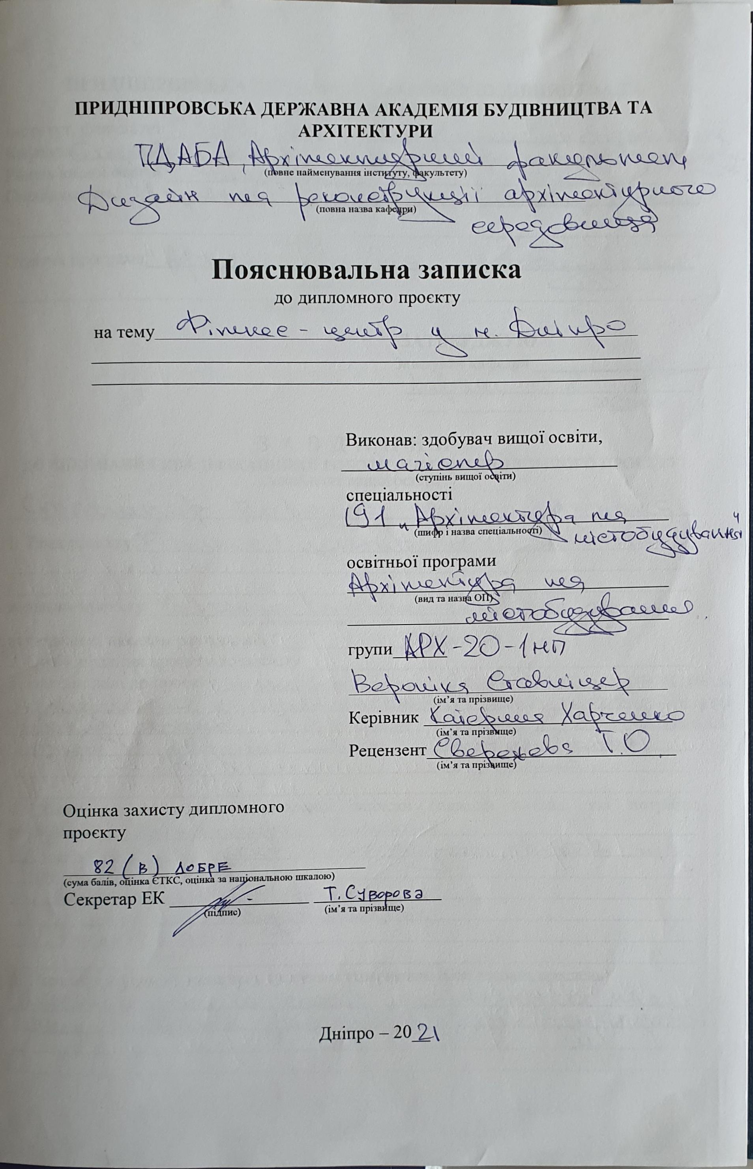
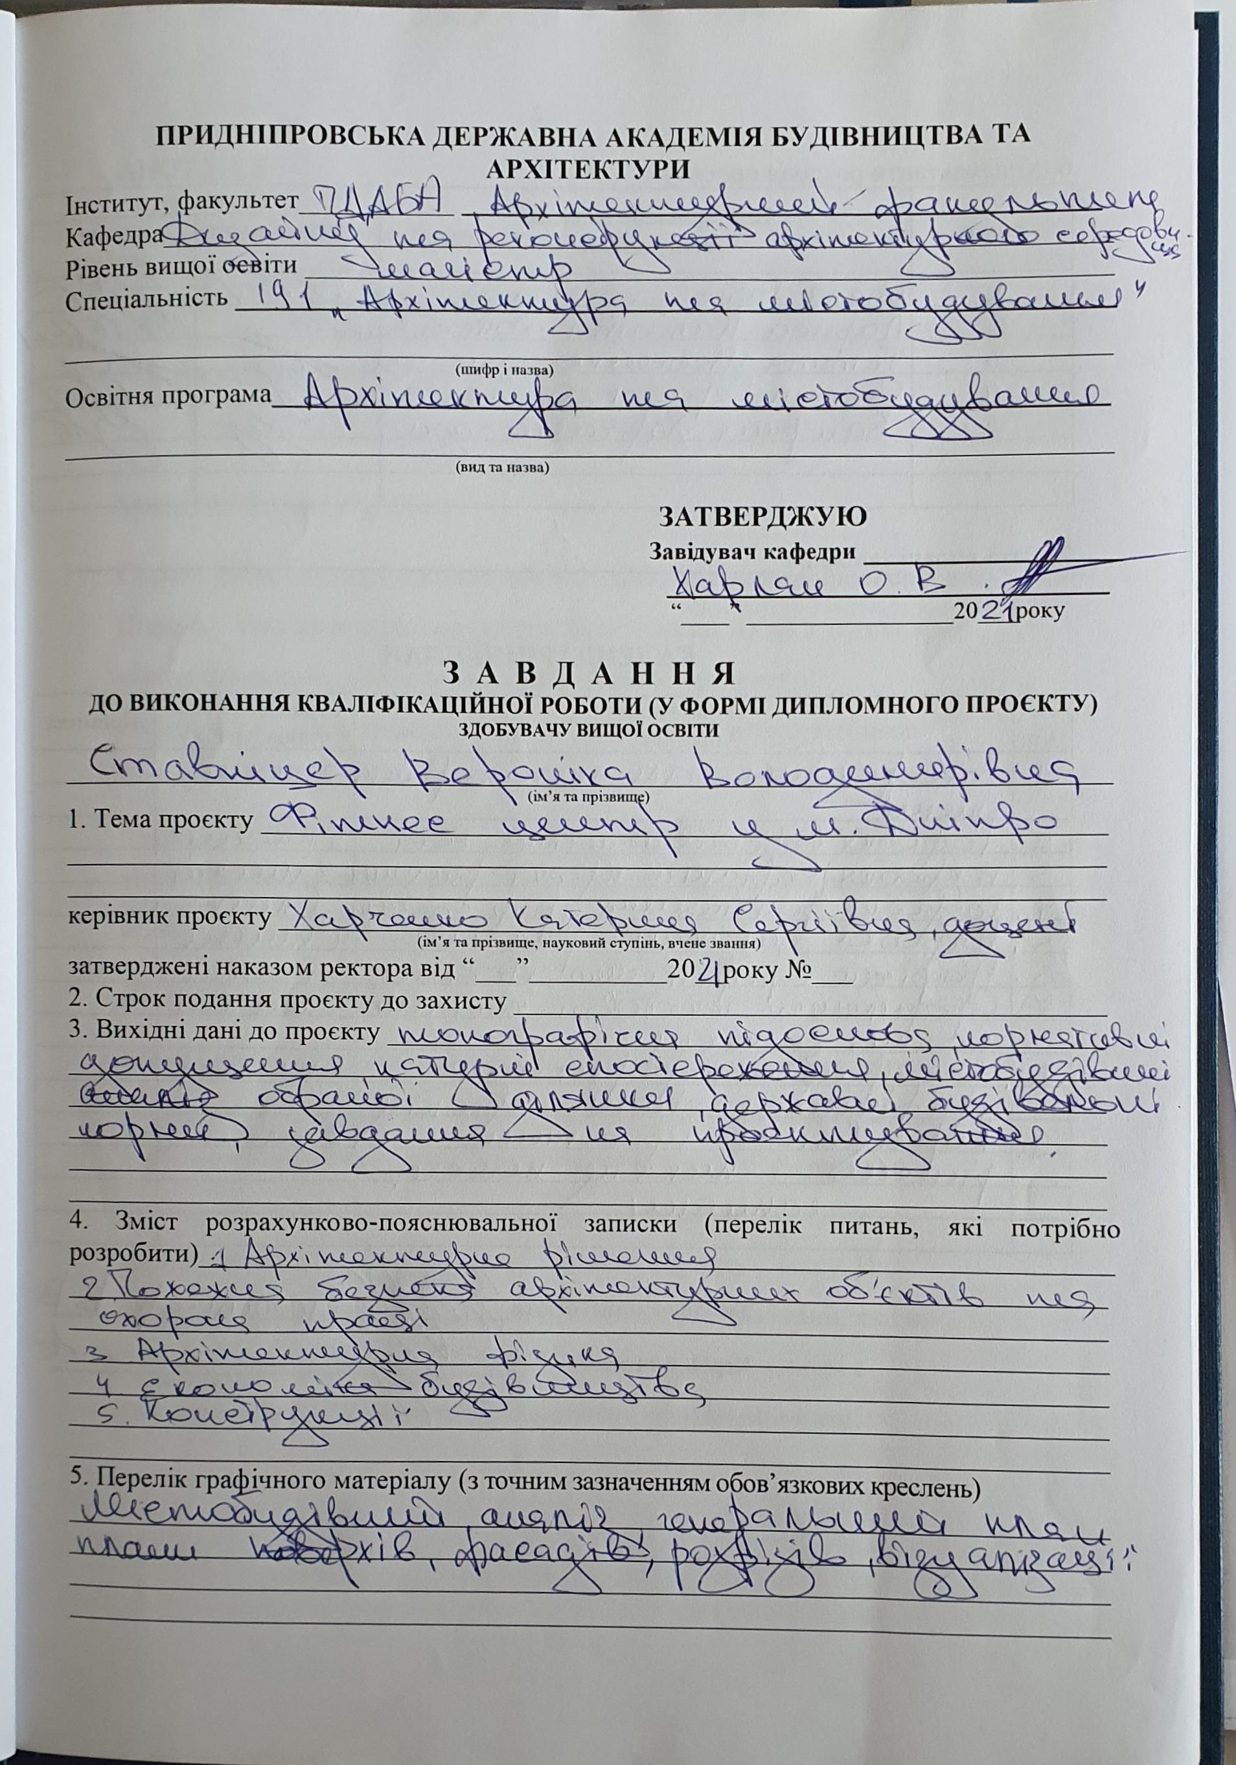
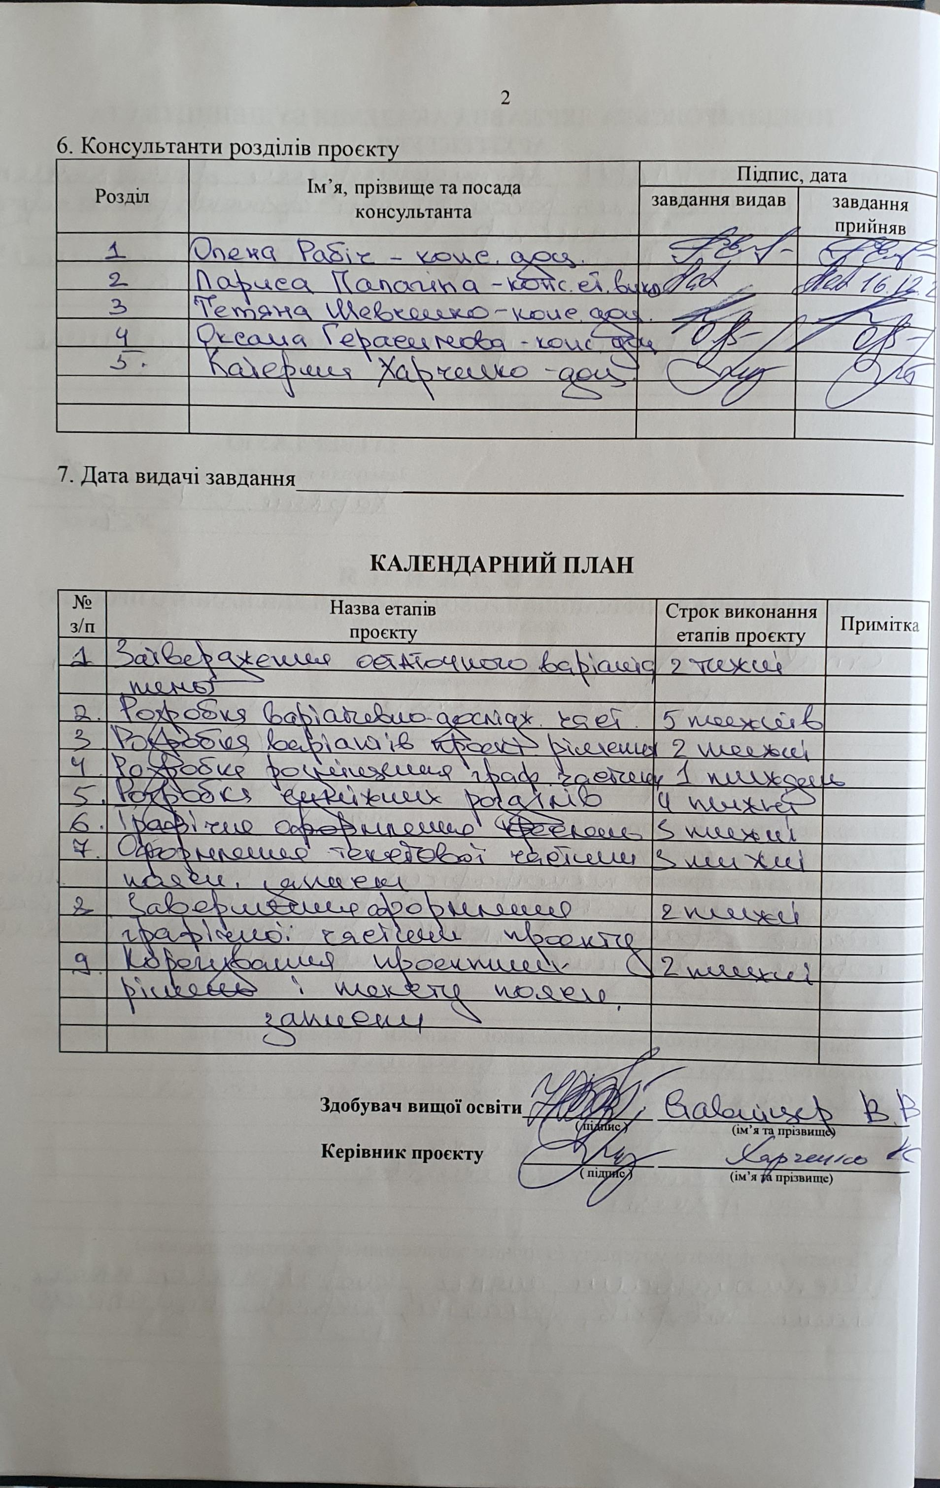
АНОТАЦІЯ
Тема: Фітнес-цент у м. Дніпро Студент : Ставніцер В.В.
Керівник: доцент Харченко К. С.
МІСЦЕРОЗТАШУВАННЯ
Проект фітнес-центру розташован на Слобожанському проспекті в м.
Дніпро. Для проектування центру було обрано місце в технопарку «Індустріальний», що планують побудувати на території колишнього Катеринославського державного металургійного заводу імені Карла Лібкнехта . Ділянка під забудову знаходиться в Індустріальному районі міста. Обрана територія знаходиться на відстані 5 км від центру міста та має всі необхідні комунікації для створення нових обє`ктів на базі старих підприємств.
ДИЗАЙН-КОНЦЕПЦІЯ
Фітнес-центр представлений у вигляді трьох об`ємів, з’єднаних між собою загальним холом, що включають в собі високу волейбольну залу, тренажерну та фітнес зали, а також басейн (об’єм нагадує хвилю). Експлуатована покрівля призначена для відпочинку на свізому повітрі, а також для проведення тренувань у літку. На території фітнес центру ландшафт повторює тіж самі лініі, як і на бульварі Ганкте, навіть на покрівлі. Також у фітнес-центрі є скеледром, який дійсно нагадує скалу та є дизайн об’єктом.
АРХІТЕКТУРНО-ПЛАНУВАЛЬНЕ РІШЕННЯ
Фітнес-центр у м.Дніпро проектується з метою залучити більше людей до заннять спортом та здоровим способом життя, включає в себе тренажерний зал, фітнес зал, басейн, криту волейбольну залу, відкритий волейбольний майданчик, скеледром та др.
Комплекс фітнес центру за своїм функціональним змістом поділено на зони:
-зона басейну 10х25, розташованому в осях 7-8 та Б-Д (з роздягальнями та технічними приміщеннями);
-зона критого волейбольного залу висотою 18м, розташованому в осях 3-6 та Д-З (з роздягальнями та невеликими трибунами); -зона тренажерного та фітнес залів, які займають 1-й та 2-й поверхи, розташовані в осях 1-3 та А-Ґ (з роздягальнями, різноманітними послугами та адміністративною частиною);
-загальна зона (з невеликим кафетерієм та бібліотекою);
-зона паркінгу на 0-му поверху;
-експлуатована крівля на 3-му поверху для відпочинку та занять спортом на свіжому повтрі;
-також на території комплексу є відкритий волейбольний майданчик та територія складрому.
На перетені осей 4-6 з осью Д є температурний шов, так як перепад висоти в цій зоні 9,8м.
Фітнес центр має строгу форму, крім зони басейну( вона більш закруглена та наближена до форми хвилі).
ЗМІСТ
Вступ

РОЗДІЛ 1. Архітектурне рішення
1.1. Містобудівні фактори, що впливають на проектування будівлі
1.2. Композиційні принципи організації будівлі. Дизайн-концепція
1.3. Об’ємно – планувальне рішення
1.4. Конструктивне рішення
1.5. ТЕП
1.6. Висновки за розділом 1

РОЗДІЛ 2. Пожежна безпека архітектурних об`єктів та охорона праці
2.1. Визначення класу наслідків (відповідальності) об’єкта будівництва
2.2. Встановлення ступеню вогнестійкості будівлі
2.3. Визначення фактичного часу евакуації
2.4. Проектування системи оповіщення (СО) про пожежу та управління евакуацією людей

РОЗДІЛ 3. Архітектурна фізика
3.1. Вступ
3.2. Містобудівна оцінка клімату у м. Дніпро
3.3. Проектування природного освітлення будівлі
3.4. Проектування ізоляції повітряного шуму
3.5. Висновки за розділом 3

РОЗДІЛ 4. Економіка будівництва
- 1.Об`єктний кошторис 1
  - ТЕП
  - Локальний кошторисний розрахунок 1
  - Локальний кошторисний розрахунок 2
  - Локальний кошторисний розрахунок 3
  - Локальний кошторисний розрахунок 4
  - Договірна ціна
  - Розрахунки до договірної ціни
  - Висновки за розділом 4

РОЗДІЛ 5. Конструкції
1.1. Архітектурно-планувальне рішення
1.2. Конструктивне рішення
1.3. Висновки за розділом 5
Загальні висновки по роботі
Література
Додаток А. Ілюстративний матеріал для доповіді Вступ
Сучасна спортивна споруда, це складний «організм» у якому переплетені та одночасно йдуть найскладніші процеси, безперервна робота над спортивними досягненнями та оздоровленням нації. Але паралельно з цим, складні інженерні та інженерно-технічні системи, допомагають «людям спорту» добиватися перемог як у районних першостях та олімпіадах, так і просто почуватися краще, займаючись улюбленим видом спорту.
Повноцінна спортивна споруда – це більше, ніж просто будівля чи майданчик. Це місце зустрічі людей – об'єднання однодумців, натхнення співтовариств спортсменів та вболівальників, створення атмосфери спілкування. Це об'єднання продуманої концепції, планування, технологій та дизайну. Розуміння цього є запорукою створення успішного проекту.
У нашій країні до спорту завжди ставилися з повагою, але останнім часом він із цікавого та захоплюючого заняття перетворився на модне з усіма наслідками, що звідси випливають. Спортивна індустрія невпинно розвивається, створюючи велику кількість нових матеріалів, технологічних рішень. Варто відзначити зростаючі вимоги не тільки до високих функціональних і міцності споруд, але і до оформлення (дизайну).
Мета : виявити особливості формування середовища фітнес-центрів, факторів що впливають на ефективність організації простору та комфорту його відвідувачів.
Для забезпечення комфортного перебування відвідувачів та ефективної роботи центру необхідно витримати такі вимоги щодо формування середовища виставкового центру.
- Дуже важливий аспект розміщення фітнес-центру у сучасній планувальній структурі міста.
- Залучення та раціональне функціональне зонування навколишнього середовища.
- Яскравий образ як з підходу кольорового рішення, так і з сучасного підходу до оформлення фасадів фітнес-центрів.
- Оснащення сучасною системою вентиляції.
- Наявність паркінгу, зручної транспортної розв`язки.
Яскравим прикладом є Школа скелелазіння Spordtgebouw.Зазвичай школи скелелазіння та альпінізму поділяють приміщення разом з іншими спортивними секціями. Але в голландському місті Дордрехт три школи вирішили об'єднатися заради спільної справи, а точніше загальної будівлі, повністю відведеної під потрібні любителів висотних сходжень.
Також за ідею був взятий скеледром “Вертикаль” у
м.Харьків.Скелелазний стенд Спортивного комплексу «Вертикаль» — один із найбільших скеледромів України — збудований улітку 2013 року у Харкові. Конструкція стенду задовольняє міжнародні вимоги IFSC і має еталонну трасу для змагань у вигляді
«швидкість», що дозволяє проводити міжнародні змагання.Висота стенду (до 18м) та загальна площа лазівних поверхонь (близько 1000 кв.м) дозволяє створити понад 20 маршрутів різного ступеня складності, що необхідно для ефективного тренування великої кількості скелелазів. Тут можуть займатися як скелелази-початківці, так і імениті майстри.Також на стенді є траси для занять льодолазанням та драйтулінгом. Тут тренуються спортсмени та проводяться всеукраїнські змагання з льодолазіння.
Містобудівні особливості проектування, містобудівні фактори, що впливають на проектування будівлі.
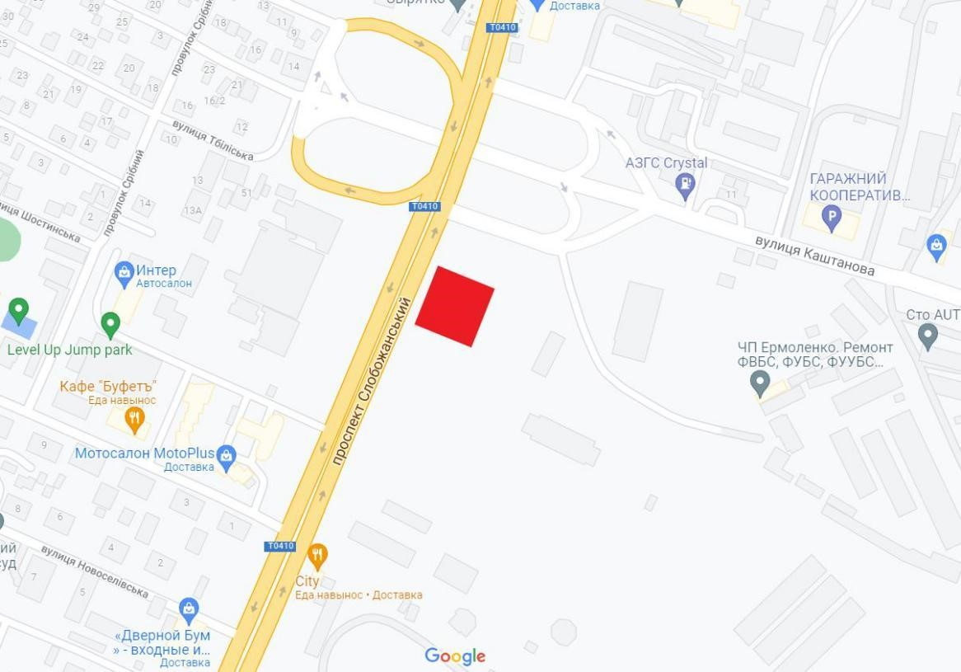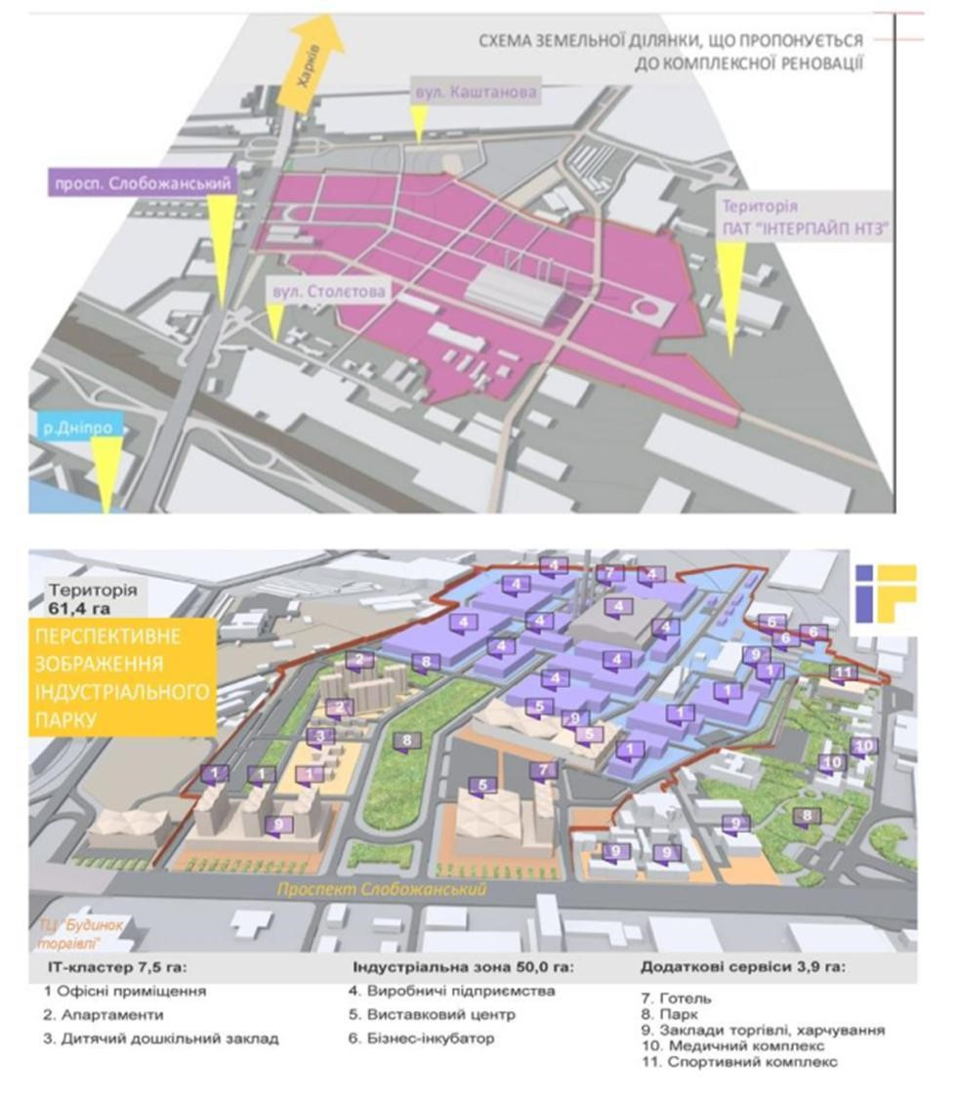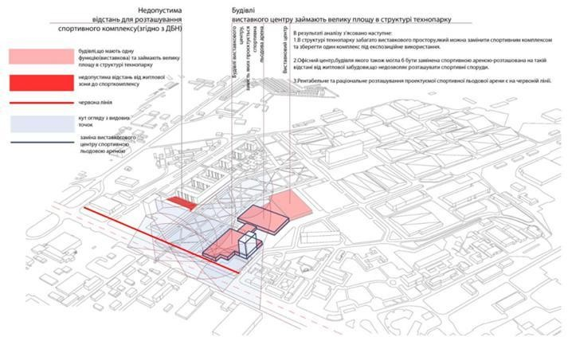
Для
проектування
фітнес
центру
була
обрана
ділянку
на
проспекті
Слобожанський
у
проектуємому
Індустріальному
парку
.
Фітнес
-
центр
планується
на
місці
офісніх
приміщень
,
бо
:
-
Офісні
приміщення
вже
є
напроти
Індустріального
парку
-
Це
примітне
розташування
Також
на
лівому
березі
нема
басейнів
,
які
роблять
і
взимку
.
Зовсім
нема
волейбольних
майданчиків. В цьому районі нема тренажерних залів. Та в нашому місці лише один скеледром. Тому було рішення спроектувари фітнес центр у цій зоні.
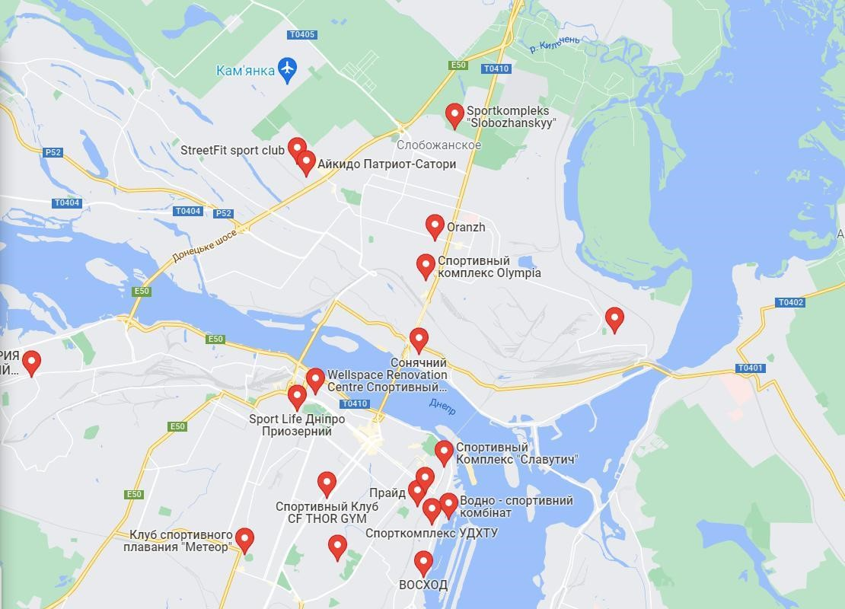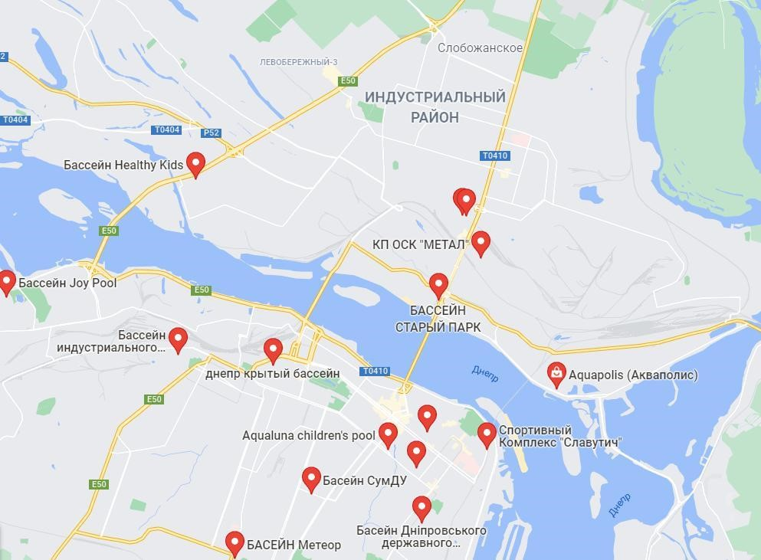
Композиційні принципи організації будівлі і його художній образ.
Дизайн-концепція.
“Вода камінь точить”
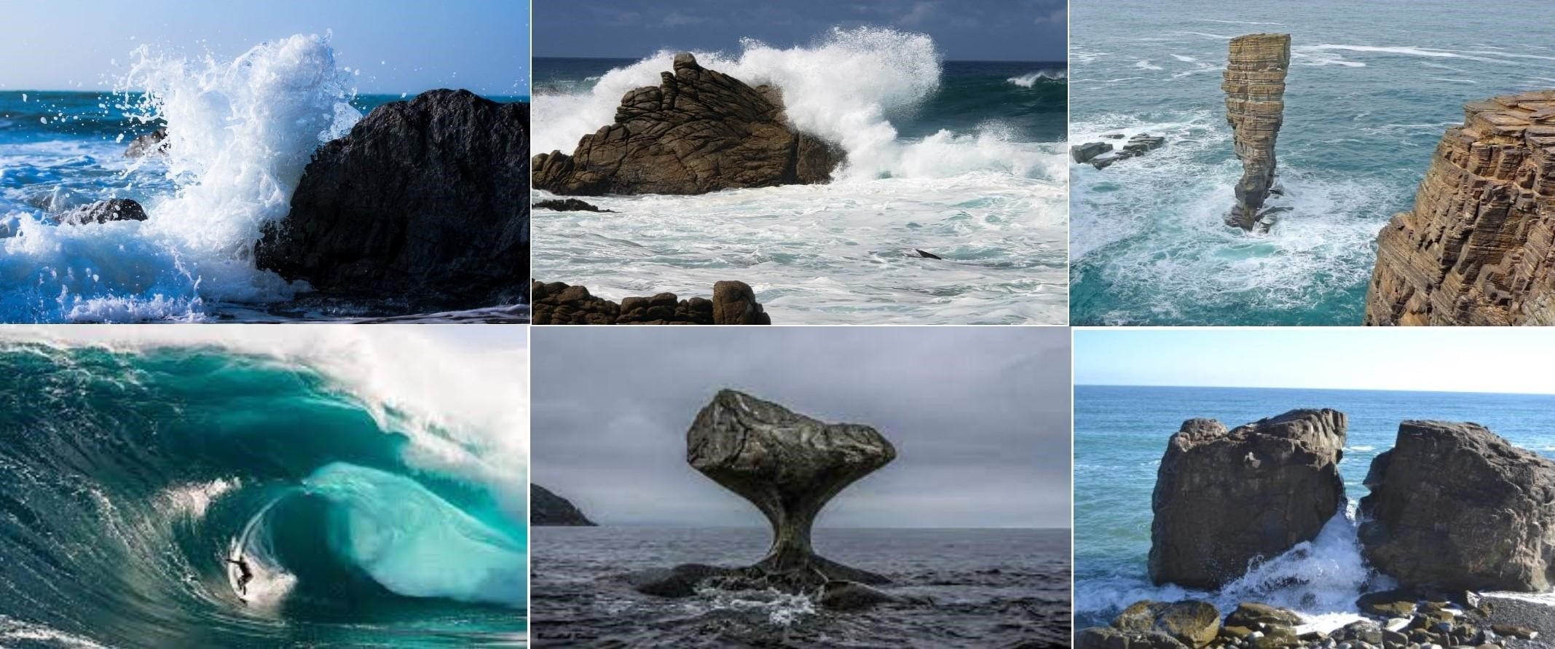
Художній образ фітнес центру брався з образу скелі та хвилі. Сила, стійкість, енергічність, швидкість- це все пов’язує дух спортсменів з стихіями. Тобто будівля фітнес центру повинна відображати каміння та хвилю, бути стійкою та міцною в тей же час м’якою та неповторною.
Особливості сприйняття будівлі. Об’ємно - композиційне рішення будівлі з урахуванням навколишнього середовища.
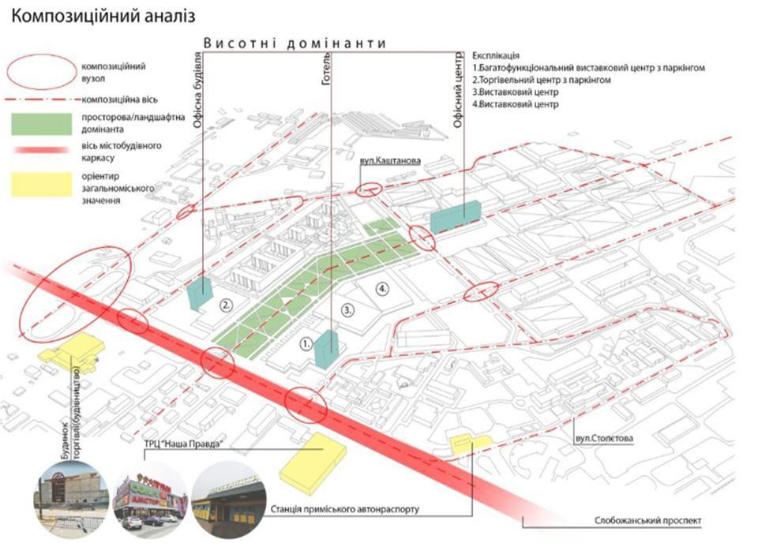
1.4. Функціональна організація внутрішнього простору. Об’ємно – планувальне рішення. Дизайн-концепція внутрішніх просторів.
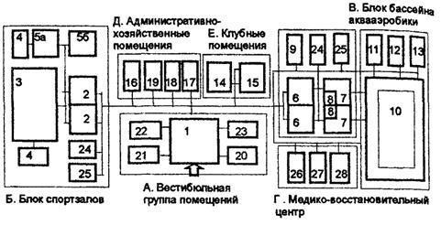
Експлікація приміщень
1. Вестибюль, гардероб. 2. Роздягальні, душові зали. 3. Спортивний зал. 4.
Інвентарна. 5а. Зал силових тренажерів. 5б. Кардіозал. 6. Роздягальні басейни. 7.
Душові басейни. 8. Сауна. 9. Тренажерний зал. 10. Басейн аквааеробіки. 11.
Кімната чергового інструктора. 12. Кімната чергової медсестри. 13. Лабораторія.
14. Клубна кімната. 15. Хол-кімната відпочинку. 16. Адміністрація. 17. Тренерська. 18. Побутові приміщення. 19. Господарська комора. 20. Зона прийому відвідувачів клубу. 21. Туалет. 22. Буфет. 23. Пункт прокату спортінвентарю. 24. Технічні приміщення. 25. Технічні служби. 26. Кабінети лікаря, тестування, процедури. 27. Кабінети лікувальної фізкультури, електрота світлолікування. 28. Масажні, кабінети гідропатії.
Об'ємно-просторова структура будівлі. Конструктивне рішення. Частини будівлі, планувальні елементи, оздоблювальні матеріали та конструкції.
Професійно спроектований фітнес центр враховує всі особливості, необхідні для зладженої роботи тренажерного залу. У планувальній організації кожного типу приміщень громадського призначення, відповідно до значення функцінувального простору, виділяють основний, додатковий і допоміжний простір.
Основний простір характерний найбільшими розмірами та найтривалішим перебуванням відвідувачів(глядацький зал, тренажерний зал, зал єдиноборств, зал аеробіки, зал для заняття йогой і пілатес, кардио - зал, сайкл зал, басейн і так далі). Додатковий простір підвищує загальний комфорт обслуговування та виконує рекреаційну функцію (наприклад, фойє, приймальня (ресепшн), фреш-бар, ресторан, медичний кабінет, дитячі кімнати, магазин, масажний салон).
В допоміжному просторі розташовані технічні засоби, які забезпечують комфортне середовище впопередніх просторах (роздягальні, туалети, щитові, складські та технічні приміщення). Головною вимогою у планувальній організації являється органічно поєднані першокласне обладнання (тренажери), правильна вентиляцію приміщення, хороше освітлення, загальний комфорт та дизайн,витриманий в єдиному стилі.
Зелена покрівля – покриття з родючим шаром для посадки дерев, чагарників, газону або квіткових клумб. Якість пристрою такої покрівлі неможливо без чіткого узгодження дій проектувальника та ландшафтного дизайнера, адже від того, наскільки правильно буде підібраний асортимент рослин, залежить міцність і цілісність всієї покрівлі.
Противокорневая захист спрямована на запобігання руйнування даху. Матеріалом для них служать неткані геотекстилі або певні види полімерно-бітумних мембран. Шар грунту повинен бути товще глибини росту коренів. Якщо рослини володіють розвиненою кореневою системою, то їх висаджують в окремі діжки або спеціальні клумби. Для відводу води з даху передбачена система воронок.
Покрівля-тераса. Використовується в якості майданчика для відпочинку або занять спортом, має натуральне або штучне покриття.
В залежності від того, з якого матеріалу виконаний верхній шар, задається загальний тон її застосування. Підготовчим часто служить підставою цементно-піщана стяжка, фінішний шар може бути виконаний з дерев’яного настилу, тротуарної плитки та інших аналогічних матеріалів. Експлуатована покрівля у цьому випадку розподіляє навантаження між жорсткими залізобетонними плитами перекриття.
Організація водовідведення
Конструкція експлуатованої покрівлі включає в себе найважливіший елемент – водовідведення, принцип роботи якого залежить від типу даху. Так, інверсійна покрівля обладнується воронкою, яка збирає вологу не тільки з поверхні даху, але також з килима гідроізоляції, що знаходиться під утеплювачем. У разі влаштування зеленої покрівлі водостік для газону повинен володіти посиленим гідроізоляційним шаром, а також необхідним ухилом для стікання води в елементи водозбору. Спорудити його можна шляхом засипання щебеню або скориставшись системою розжолобків і ковзанів, завдяки яким ухил влаштовується навіть на абсолютно плоскій покрівлі. Дана система дозволяє відводити воду у внутрішні воронки водостоку.
1.6.Техніко-економічні показники.
Висота будівлі: 20 м
Проща території: 3260,7 м2
Площа забудови: 2563,6 м2
Загальна площа будівлі: 8696,2 м2
Об`єм будівлі: 37075,4 м3
Кількість паркомісць всього: 75
Кількість паркомісць в пакрінгу: 50
Експлуатована покрівля: 1022,6 м2
Одночасно в будівлі фітнес-центру може буди до 1740 людей.
Висновки за розділом 1.
Об'ємно-планувальне рішення будівлі фітнес центру має визначатися особливостями ділянки та існуючої середовища, задовольняти містобудівну ситуацію та відповідати функціональним і технологічним вимогам. Повинна буди створенна чітка функціональна структура будівлі, що забезпечує високі експлуатаційні якості об'єкта та створення його виразного архітектурно-художнього образу. Композиційно-планувальне рішення комплексу може бути компактним (тобто мати централізовану функціональну схему) і являти собою систему функціональних блоків, з'єднаних переходами, що забезпечують зручне функціонування об'єкта.
Розділ 2 Пожежна безпека архітектурних об’єктів

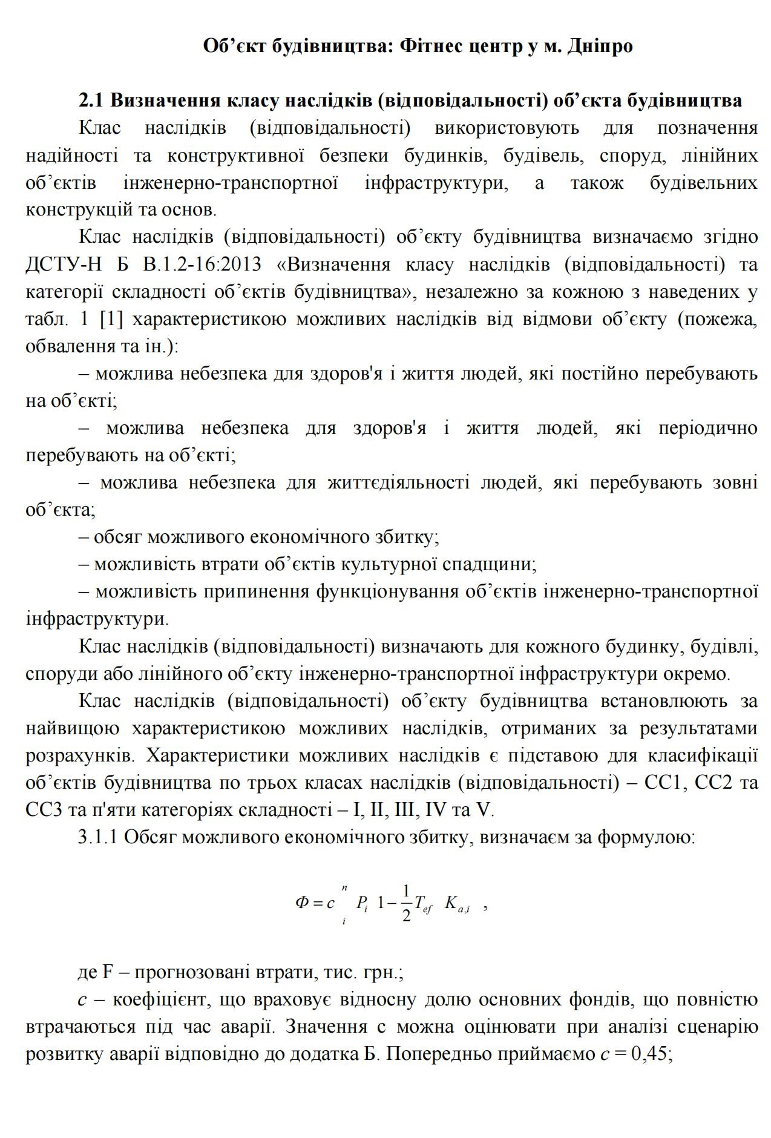
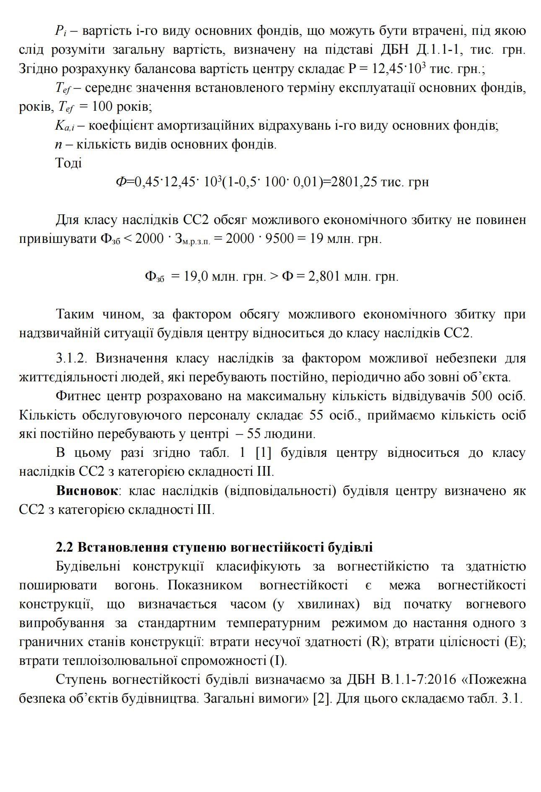
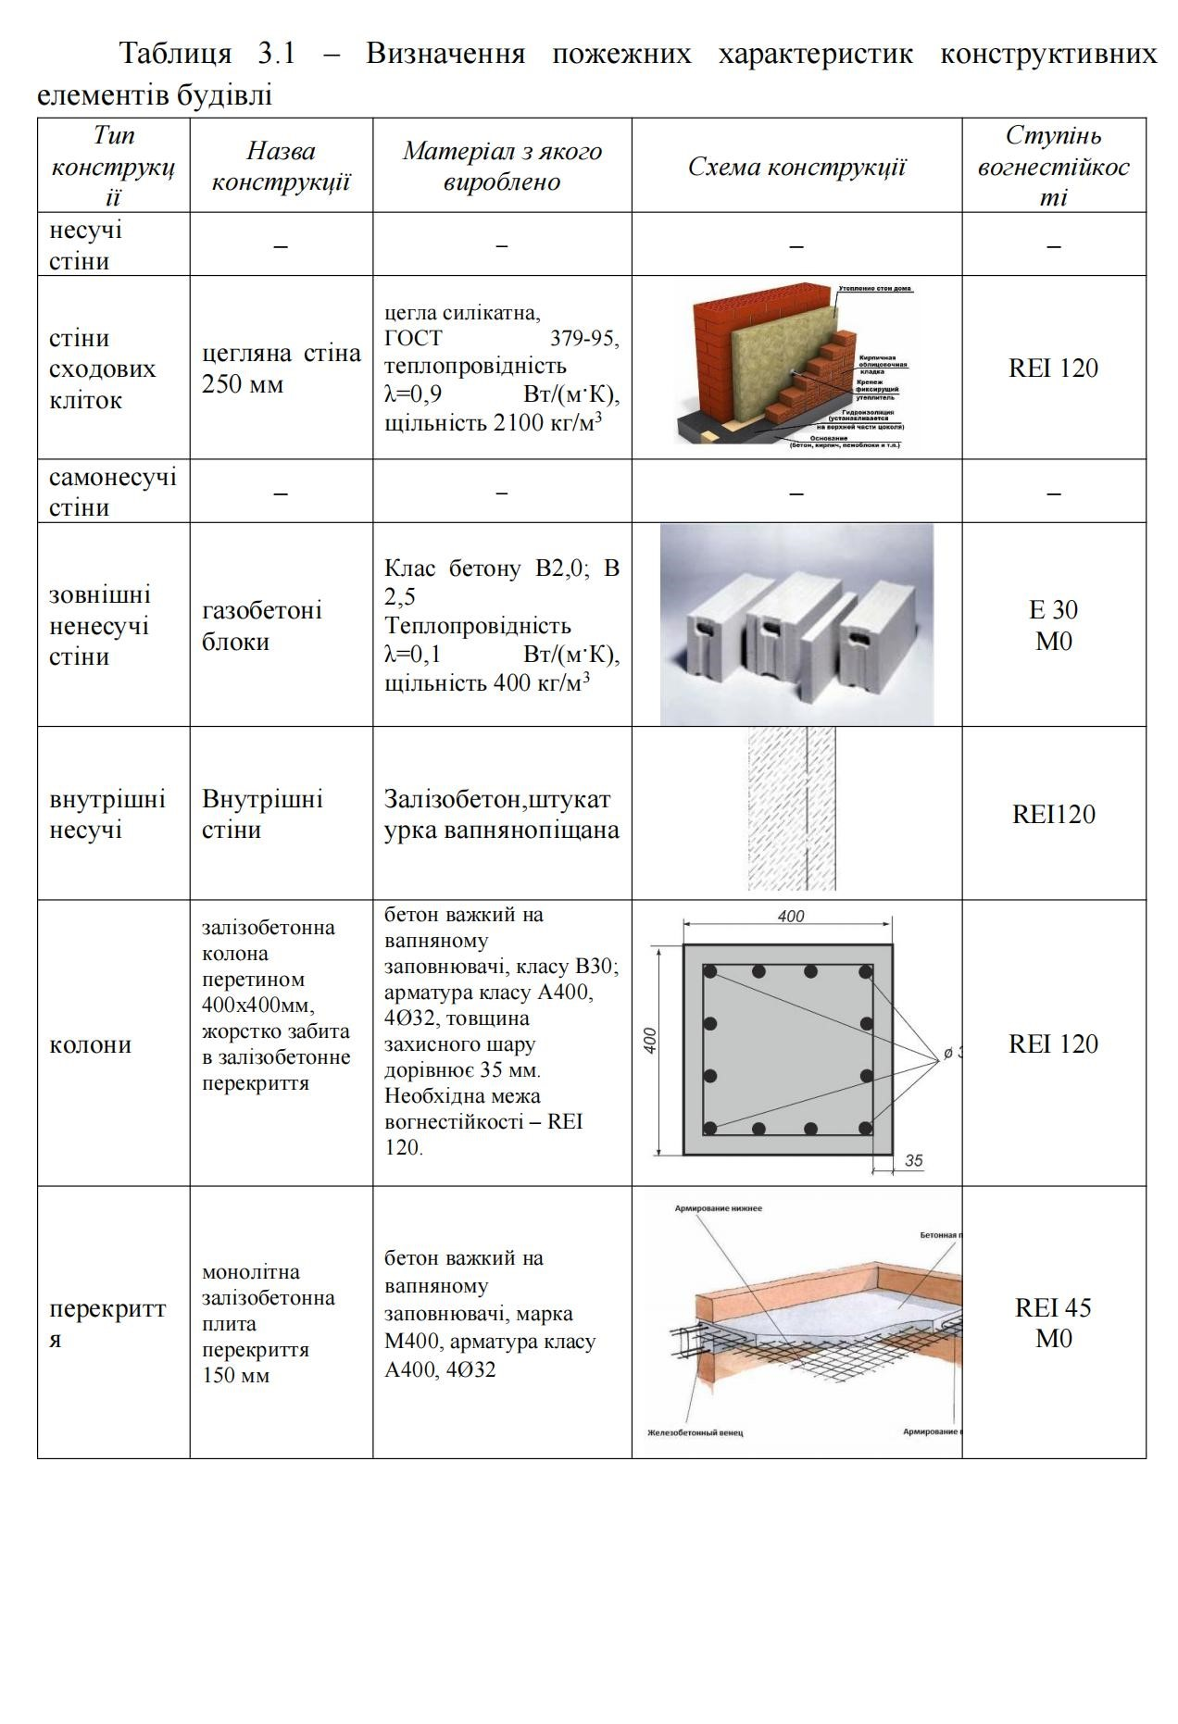
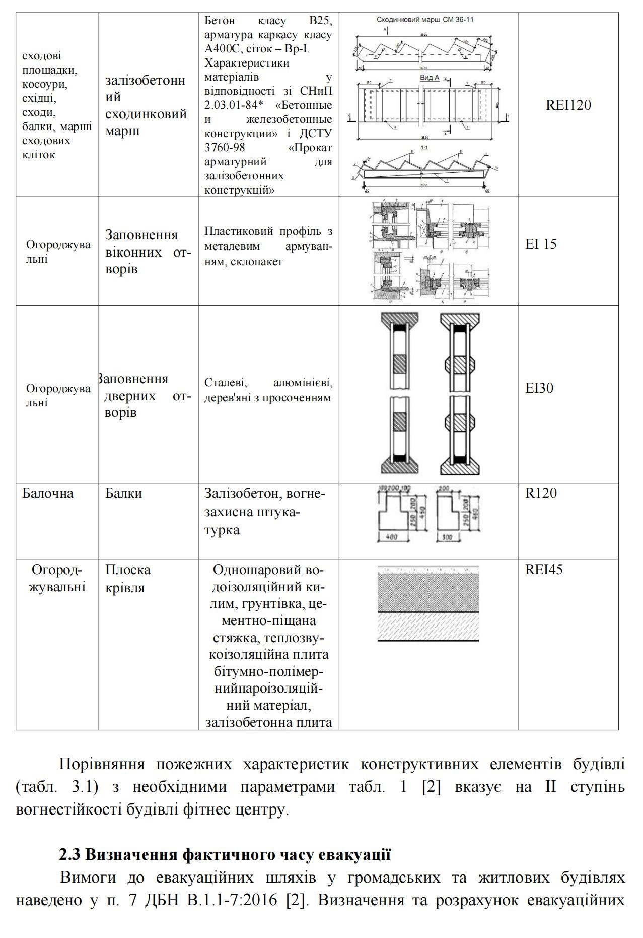
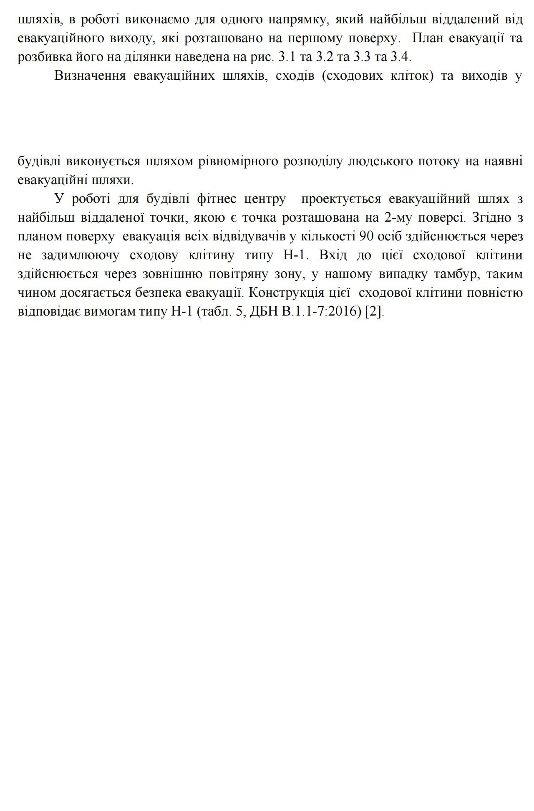
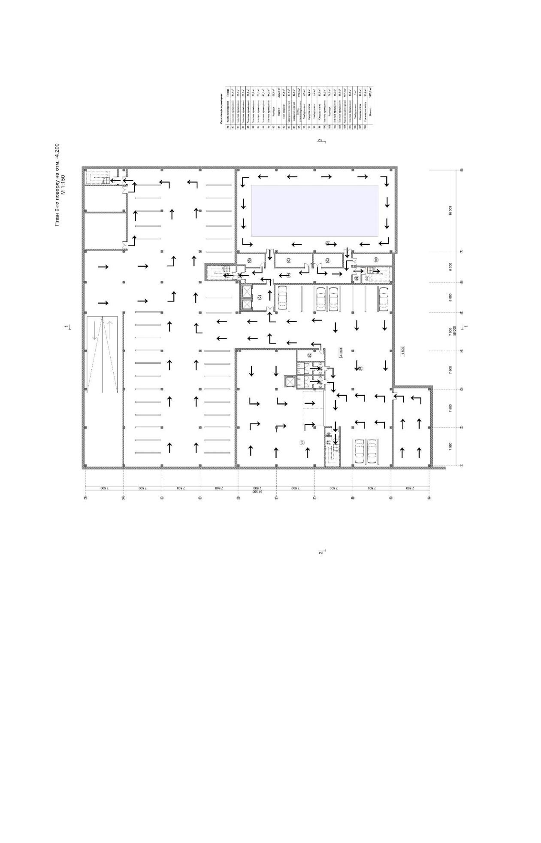
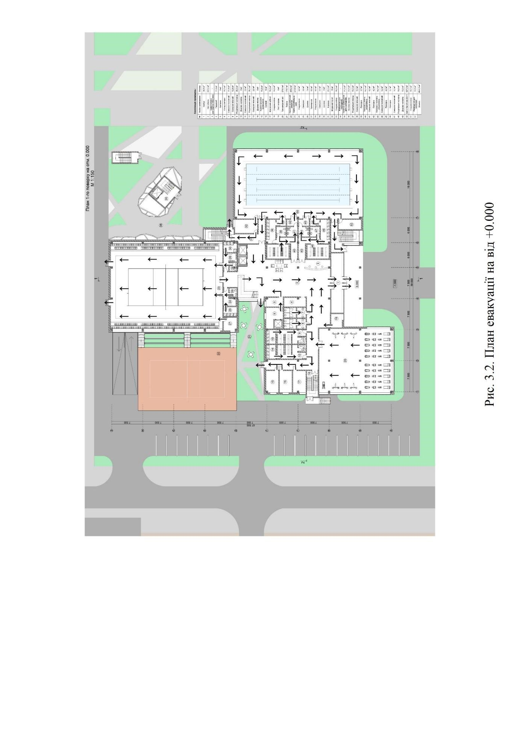
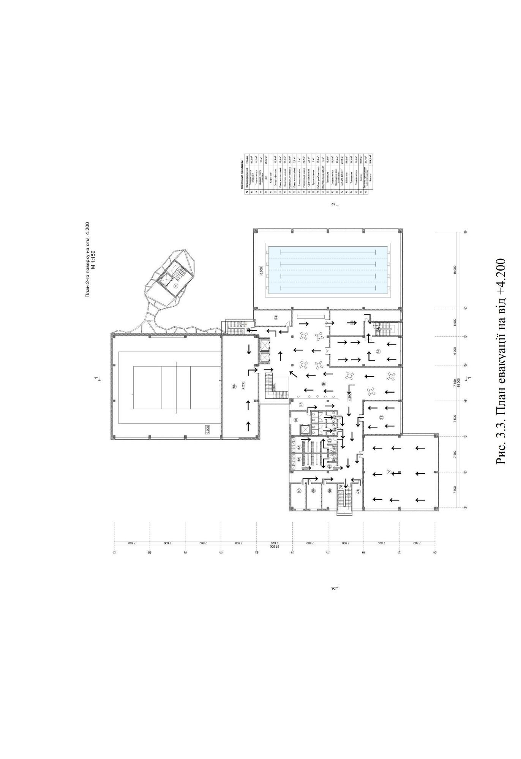
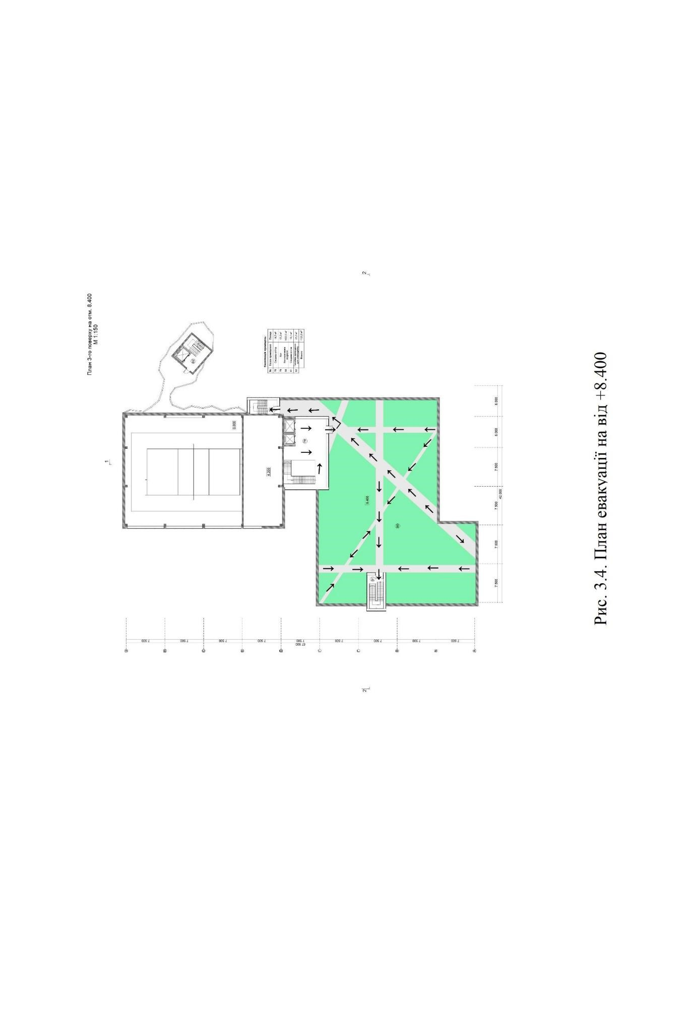
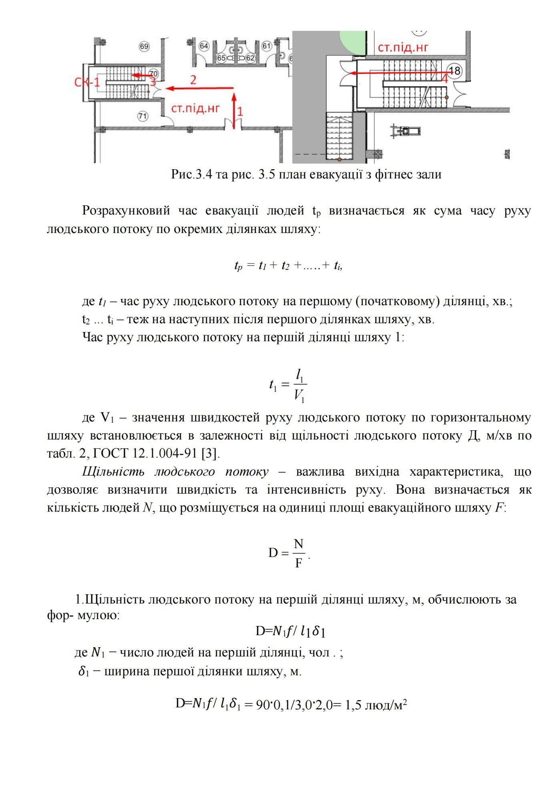
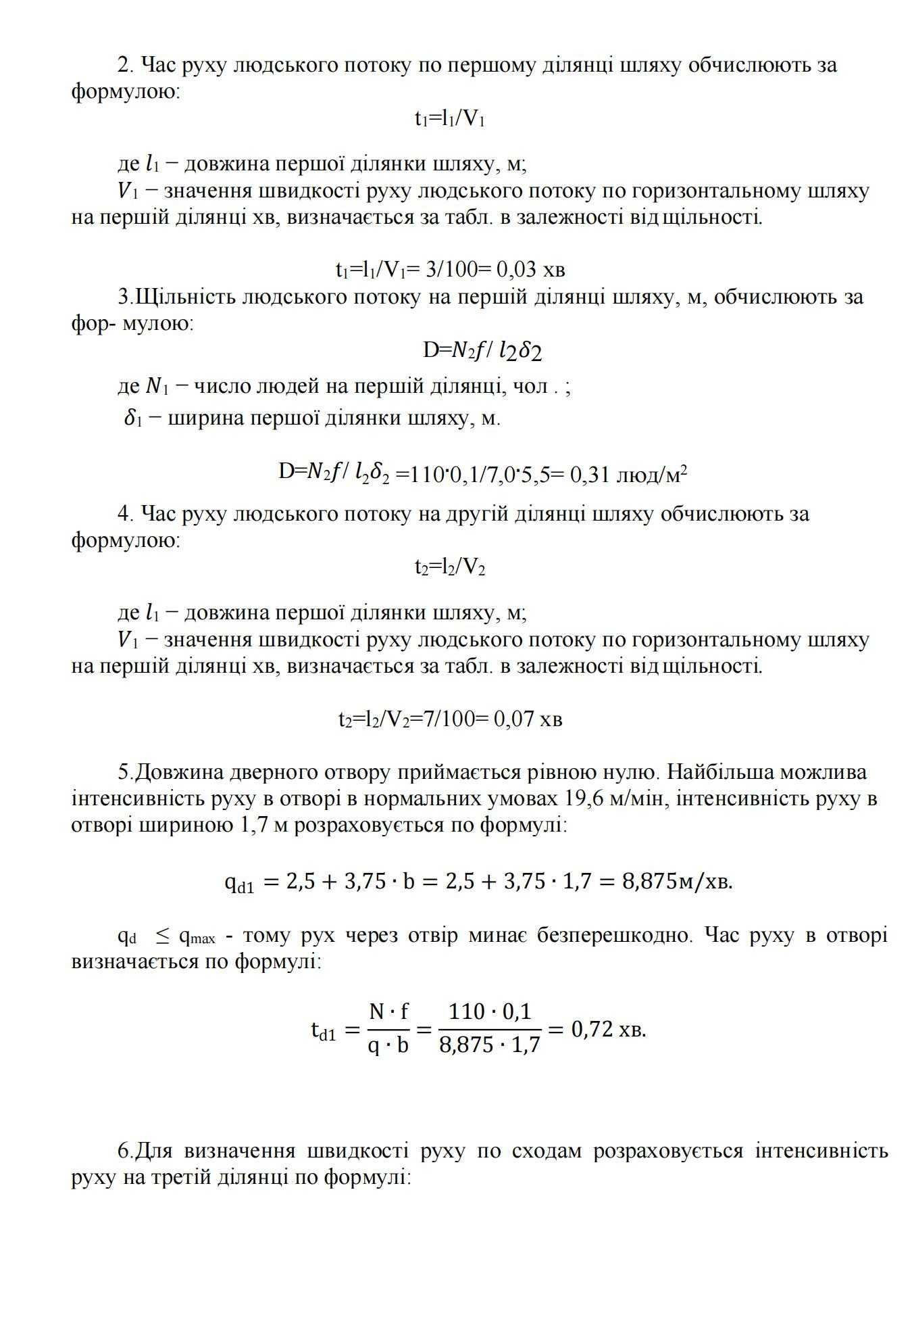
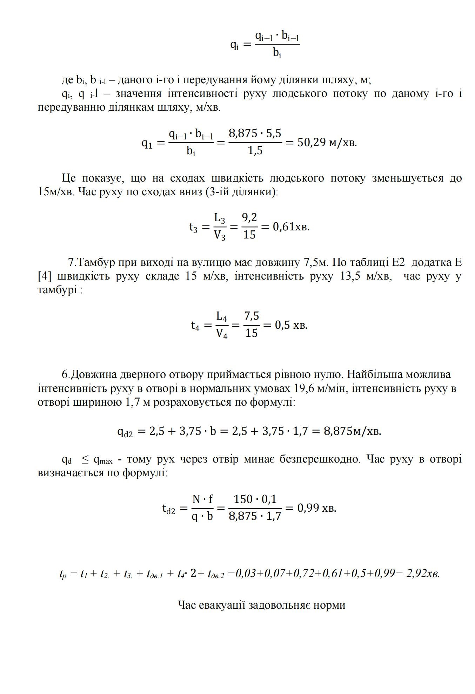
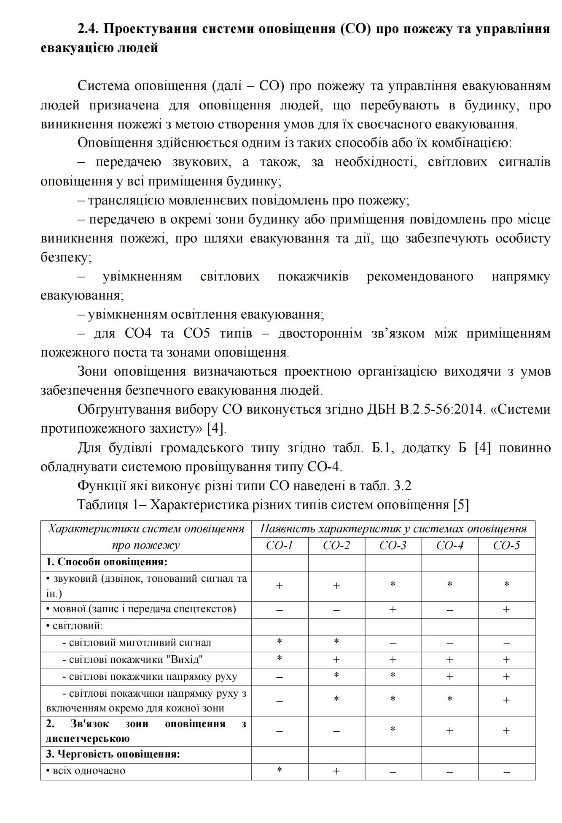
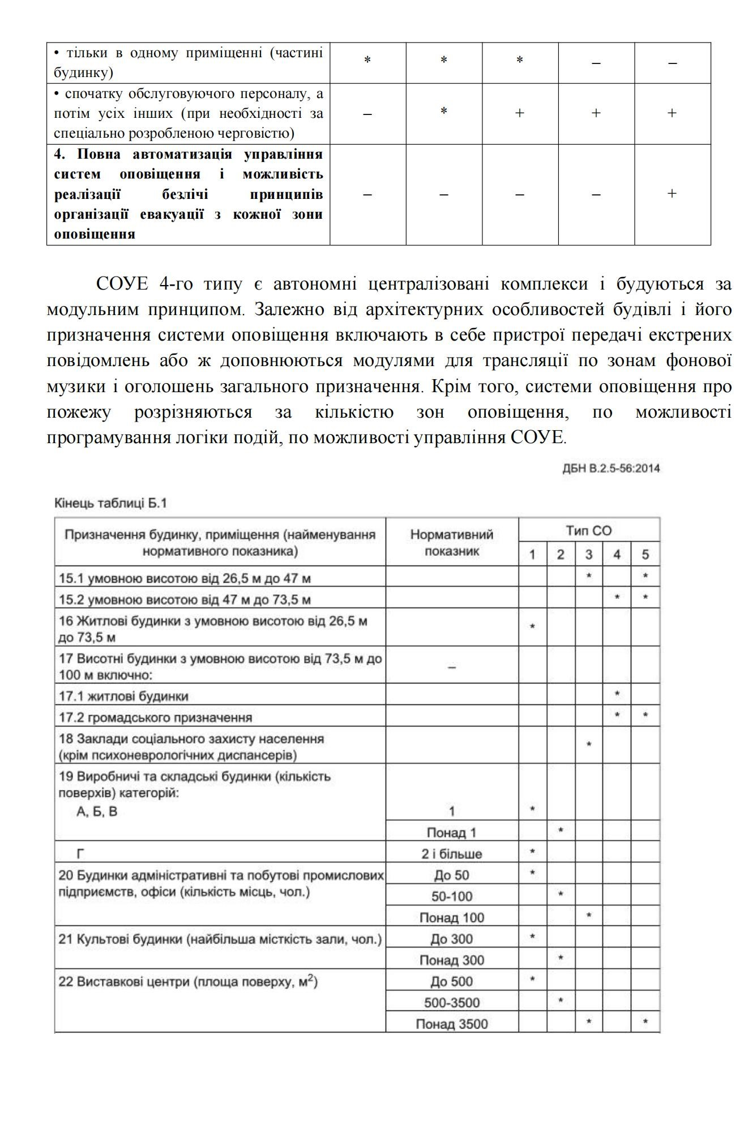
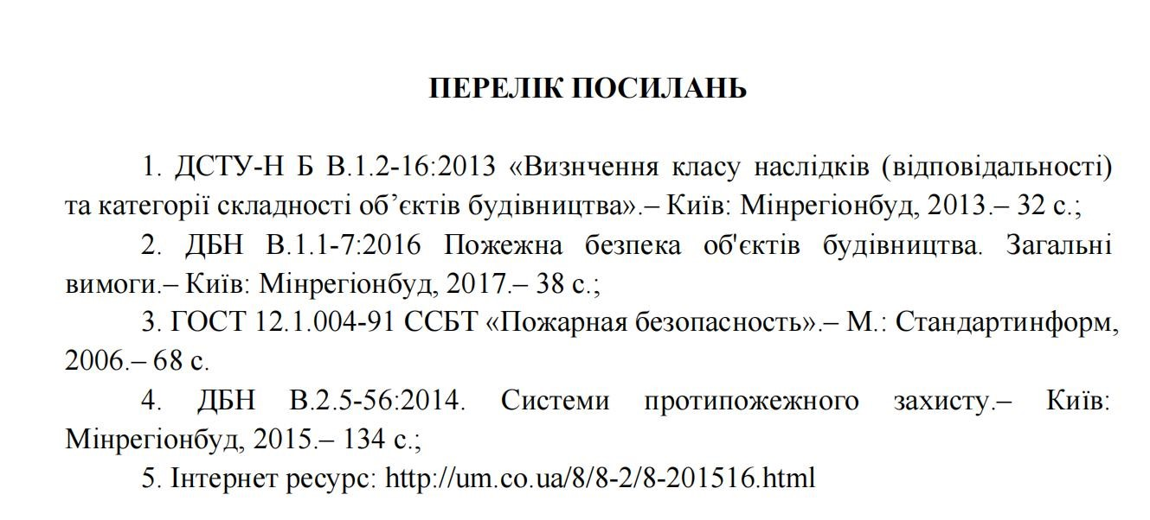

Розділ 3 Будівельна фізика

Зміст
3.1. Вступ.
3.2. Містобудівна оцінка клімату у м. Дніпро.
2.1 Архітектурний аналіз клімату району будівництва.
2.2 Характеристика типів погоди. Основні рекомендації з проектування.
2.3 Основні вимоги з урахуванням природних кліматичних факторів при плануванні і забудові.
2.4 Облік вітрового режиму, побудова рози вітрів для найбільш холодного і найбільш жаркого місяця року, визначення панівних напрямків вітрів і відсотка зниження швидкості вітрів в забудові.
2.5 Розташування будівлі стосовно сторін світу.
2.6 Теплозахист зовнішніх огороджувальних конструкцій.
3.3. Проектування природного освітлення будівлі.
3.1 Опис системи природного освітлення
3.2 Визначення нормованого значення коефіцієнта природної освітленості
3.3 Поперечний розріз з показом світлових кутів вікна.
3.4 Визначення фактичного часу інсоляції.

3.4. Проектування ізоляції повітряного шуму
4.1 Розрахунок часу запізнення відбитих звуків залежно від висоти зали
4.2 Визначення індексу ізоляції повітряного шуму міжкімнатної
Перегородки

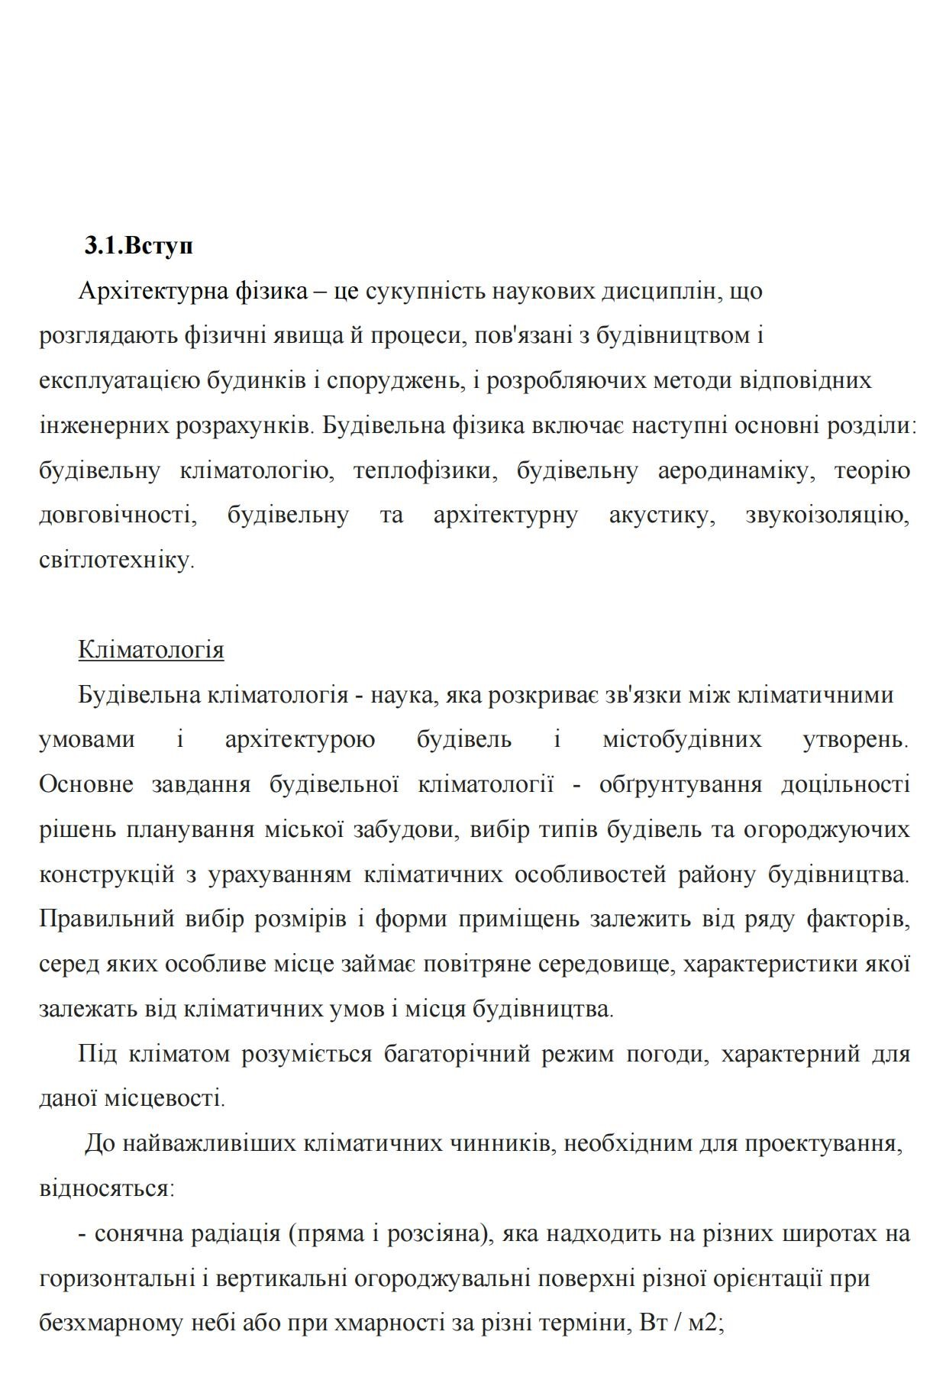
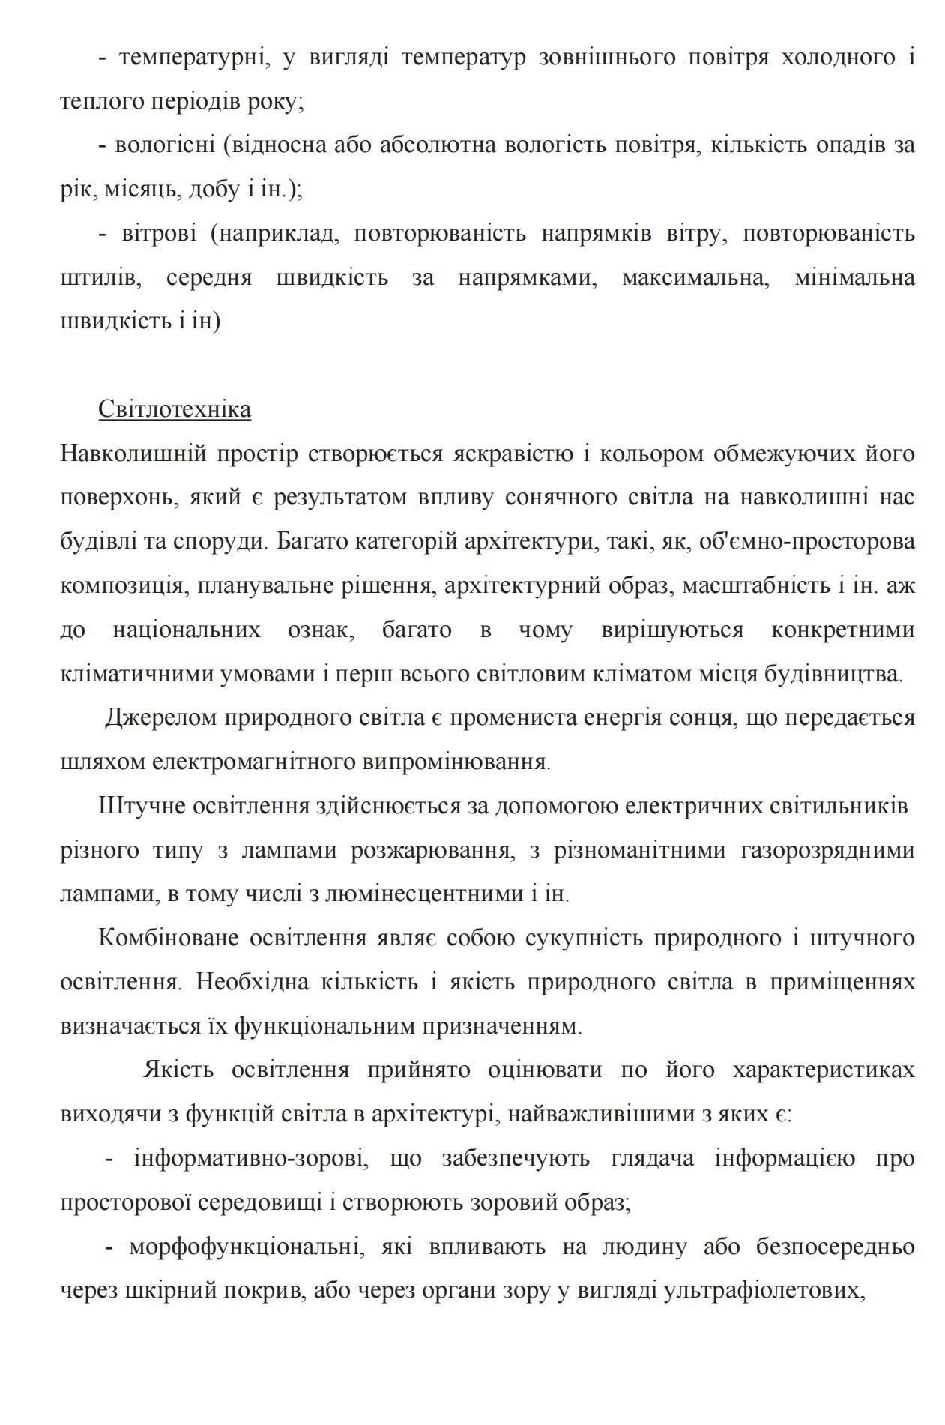
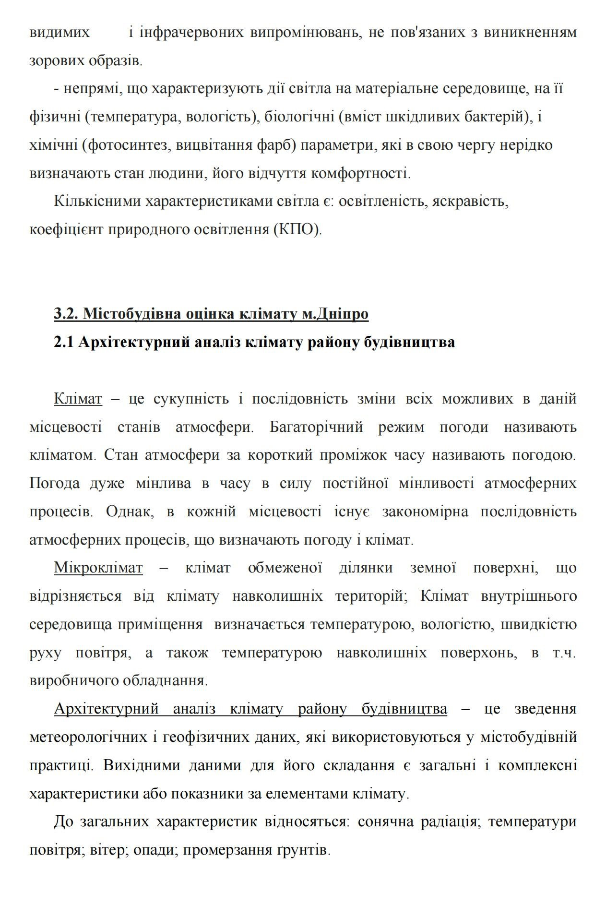
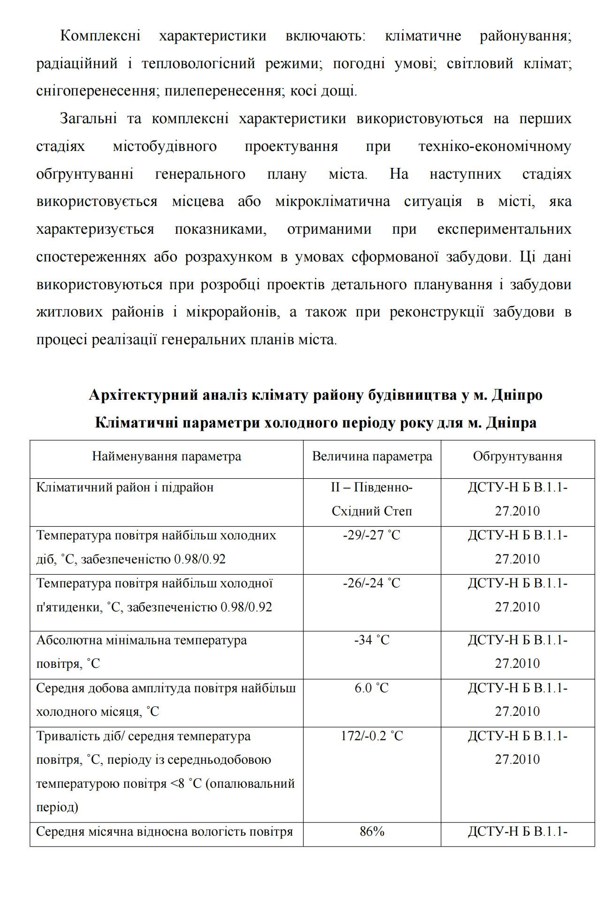
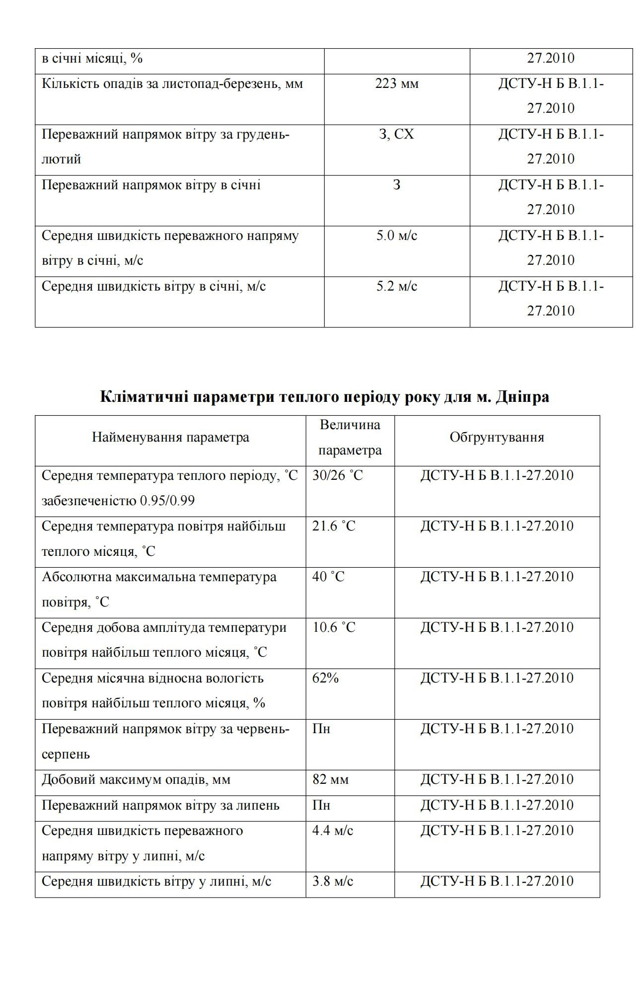
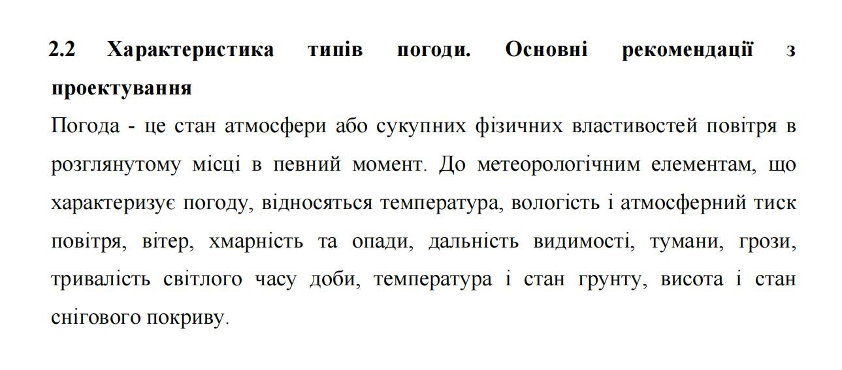
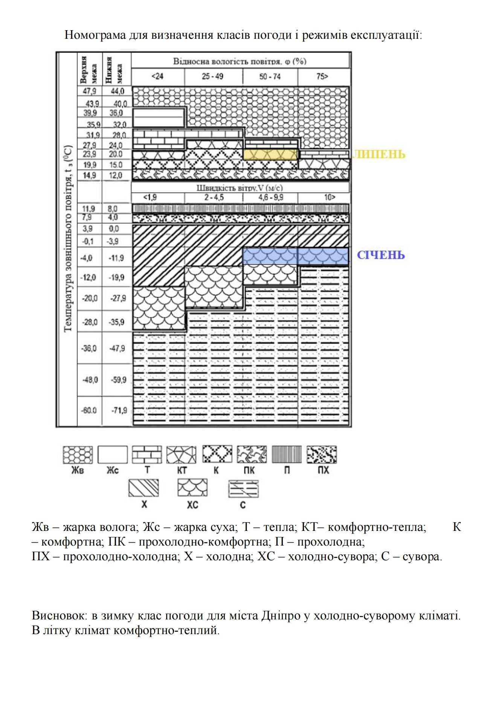
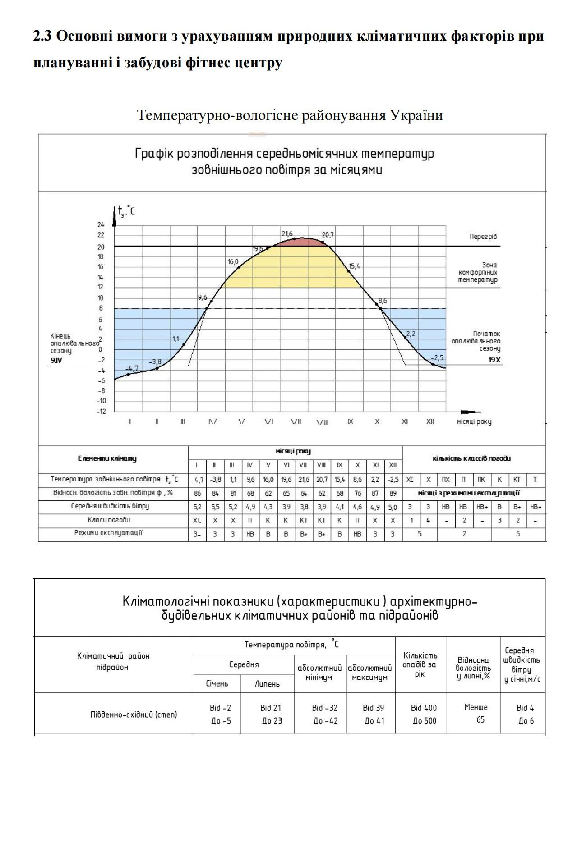
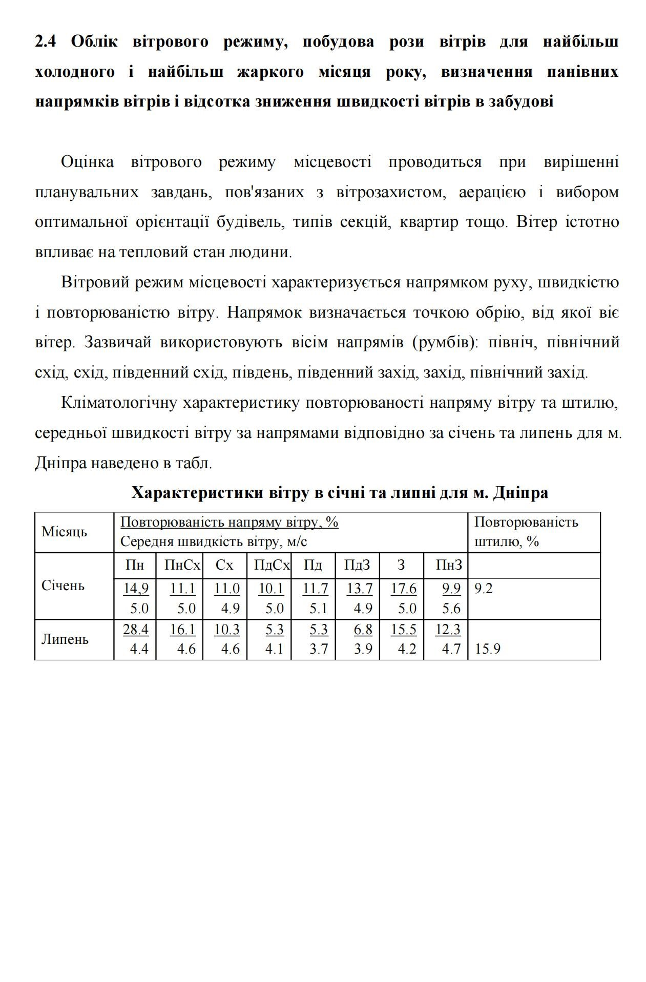
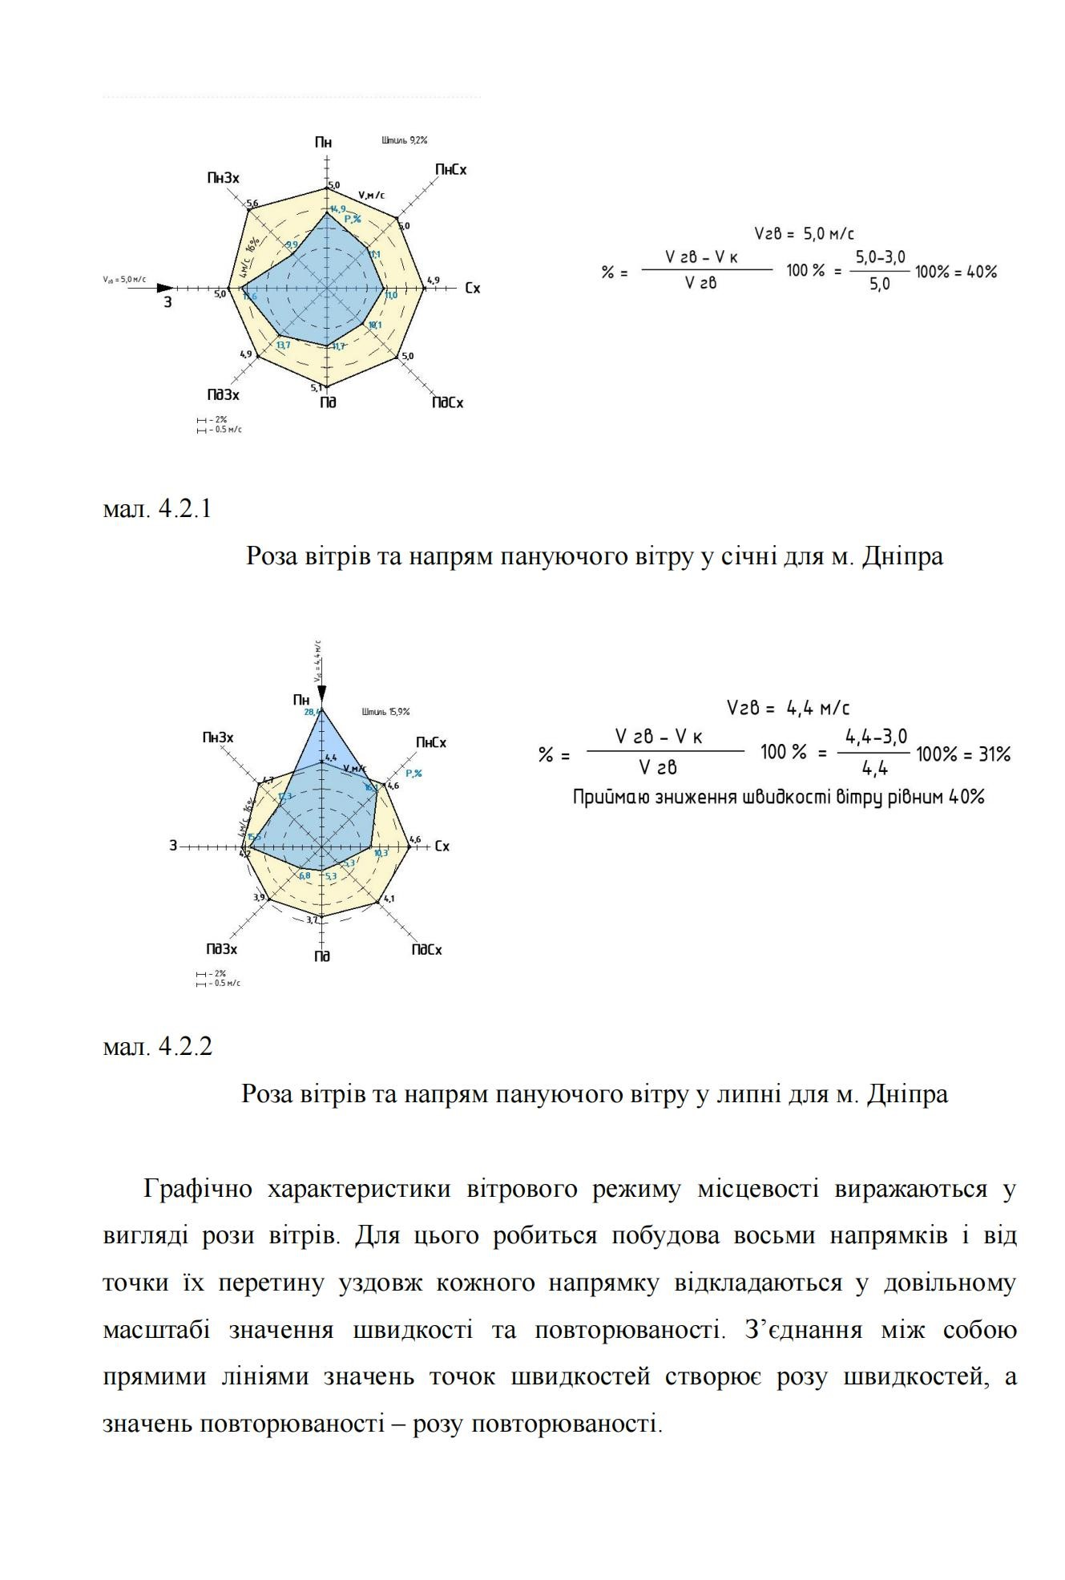
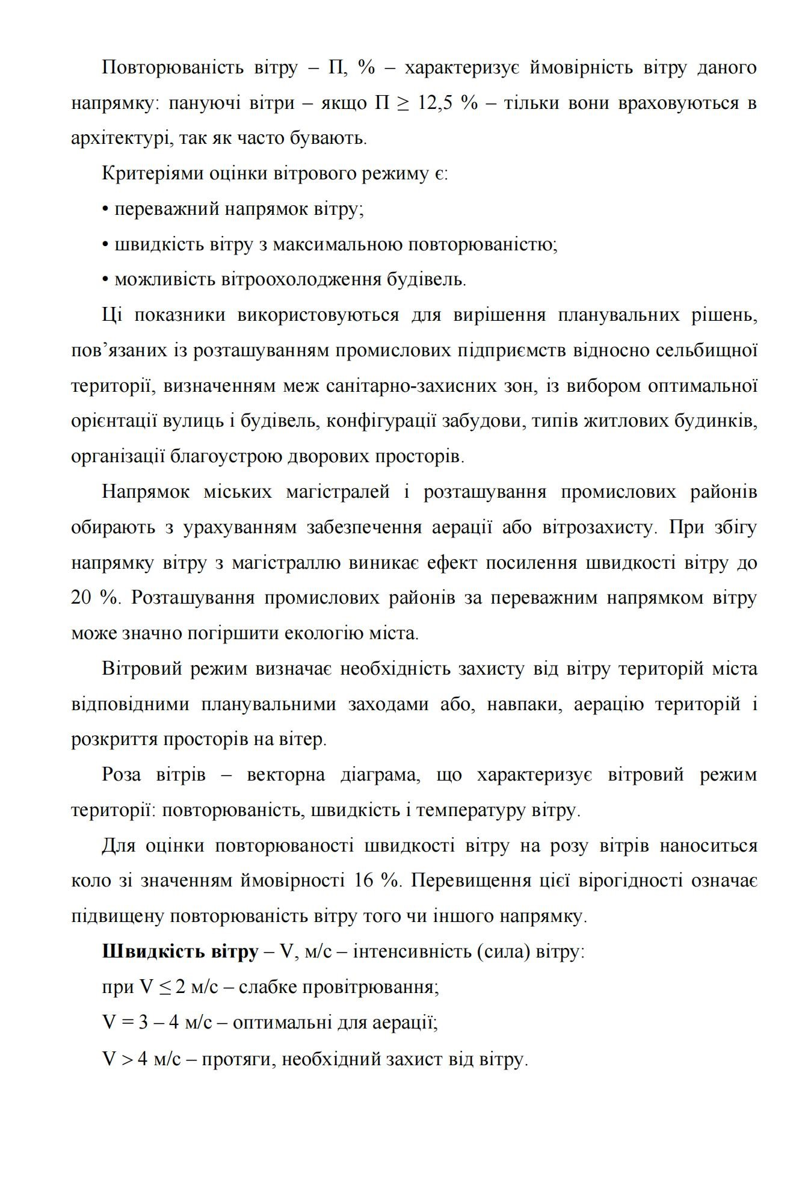
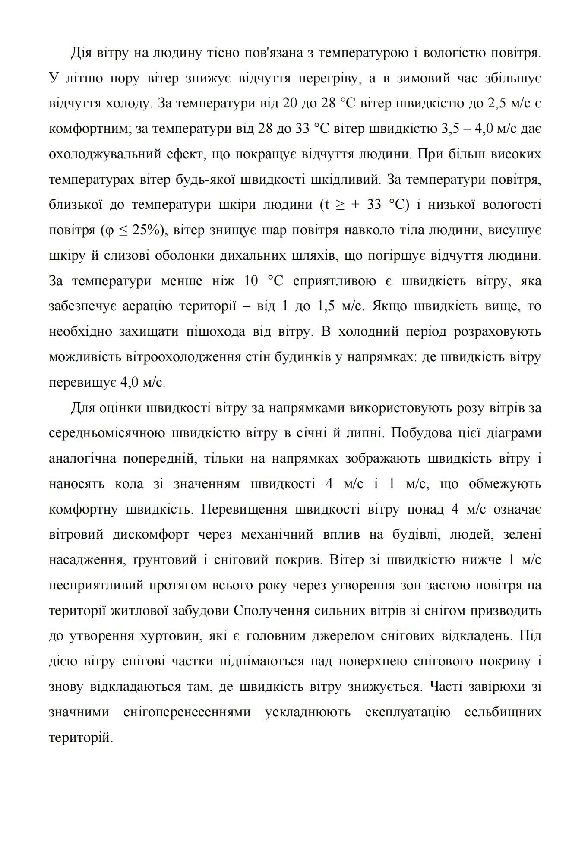
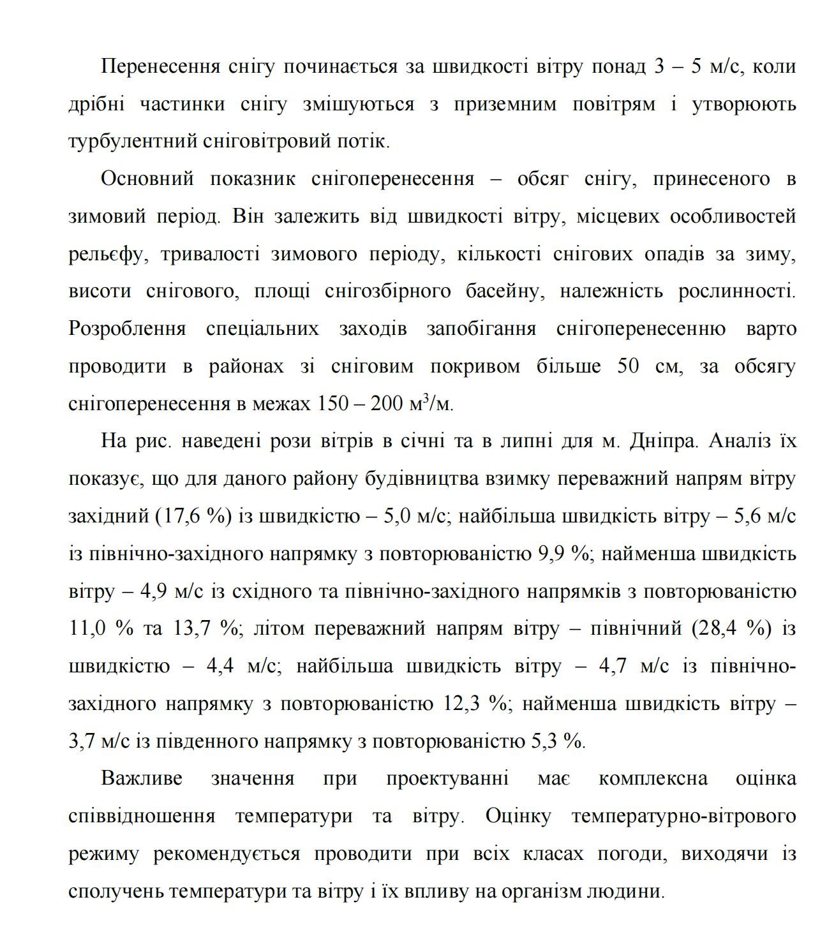
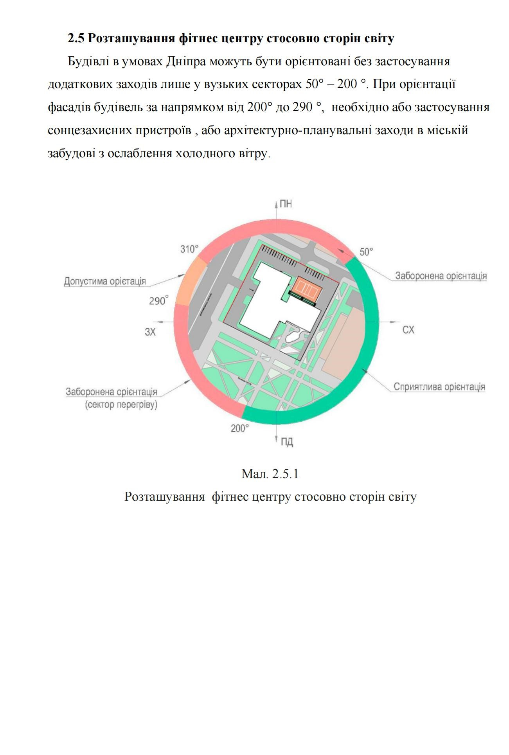
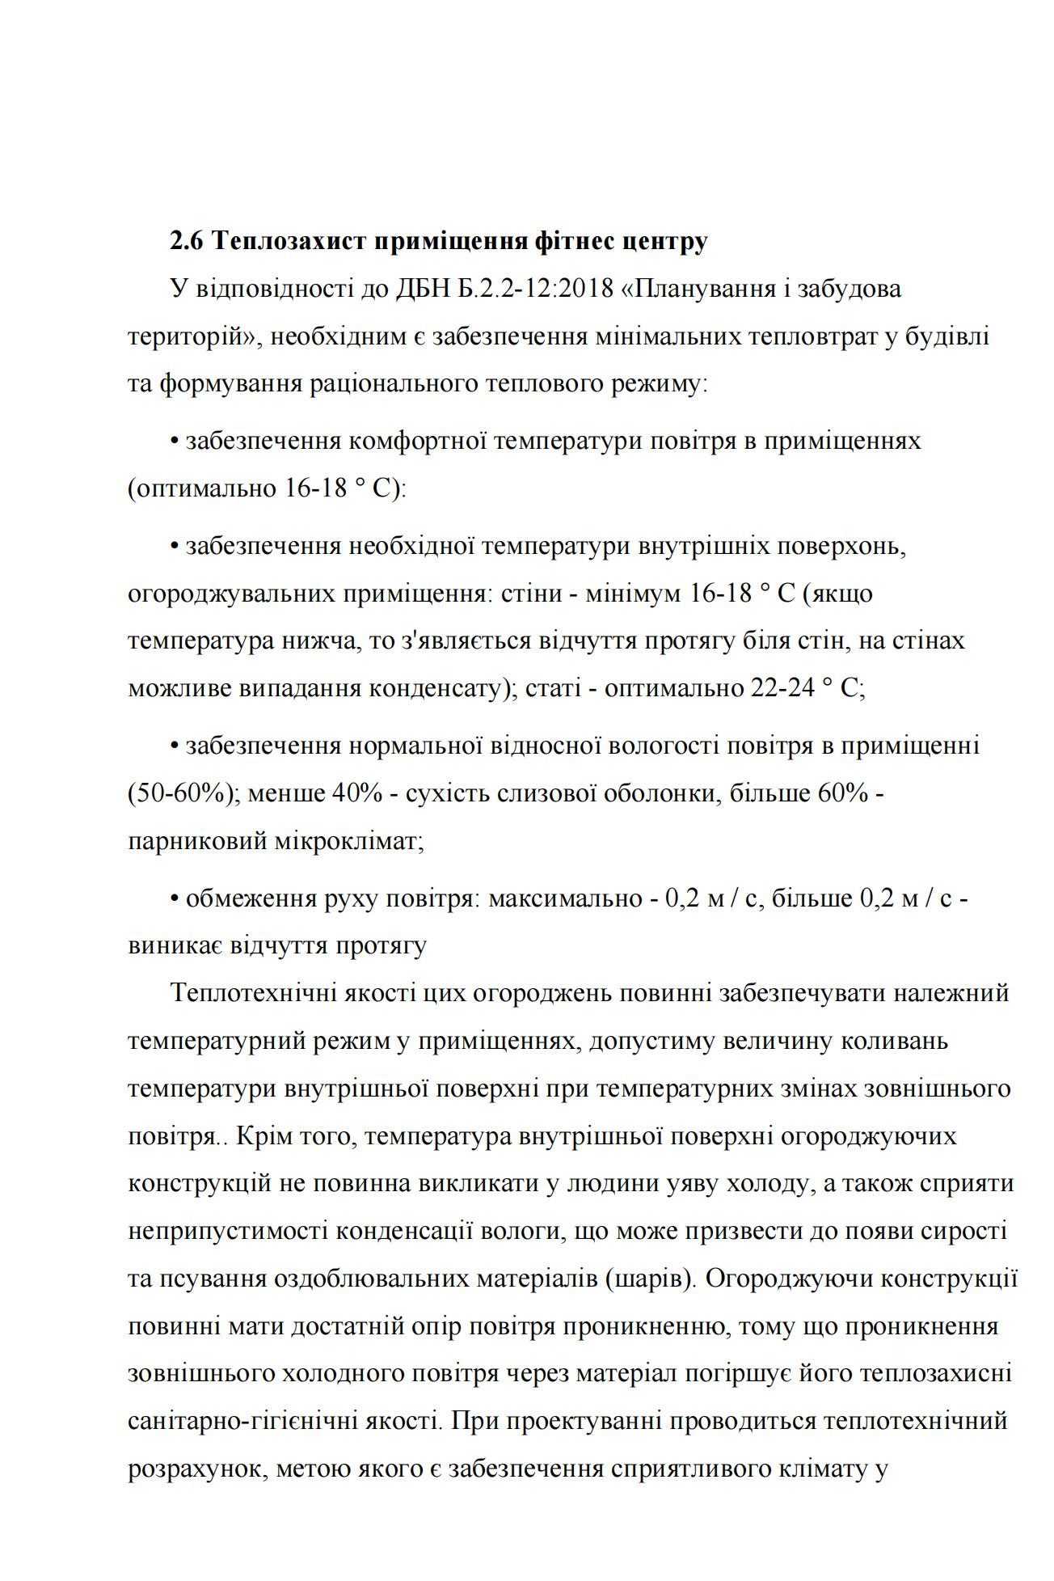
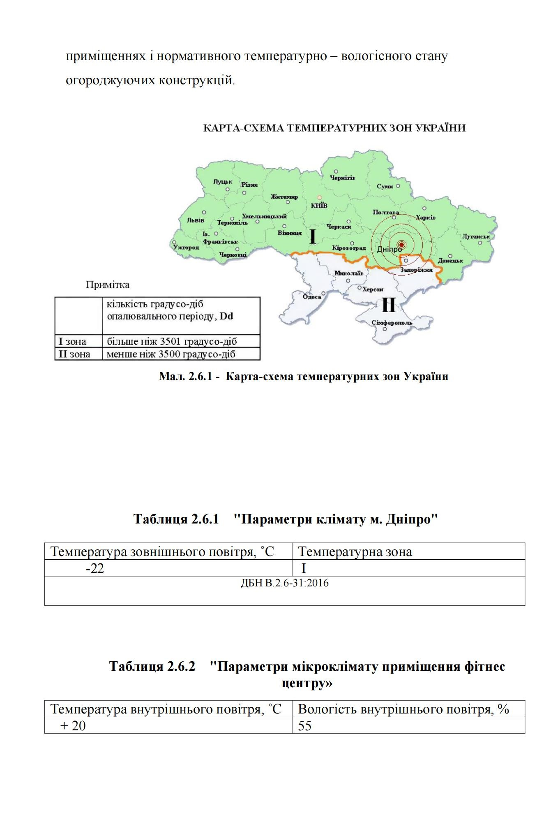
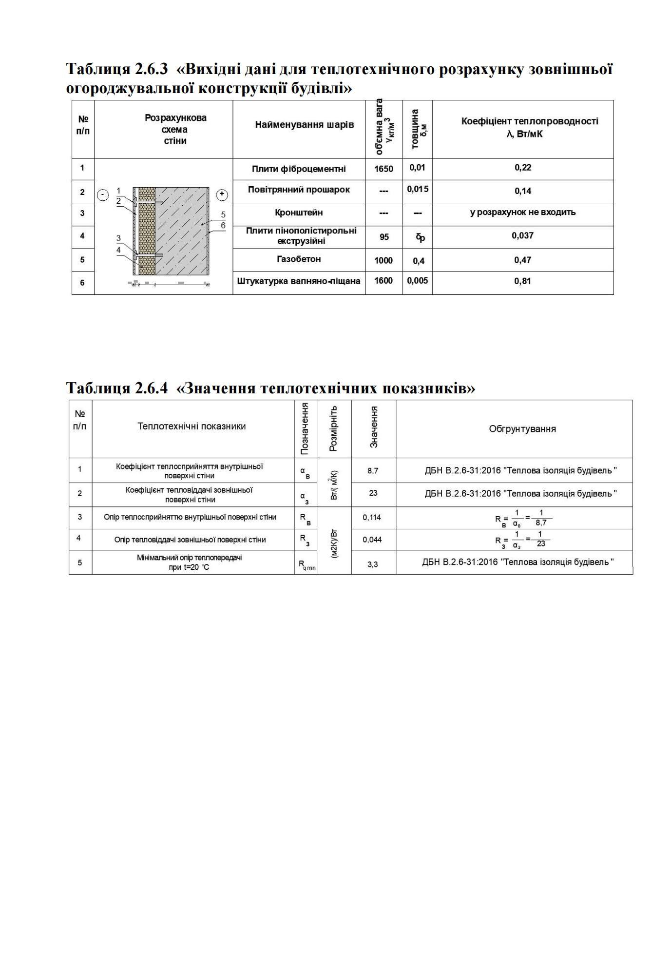
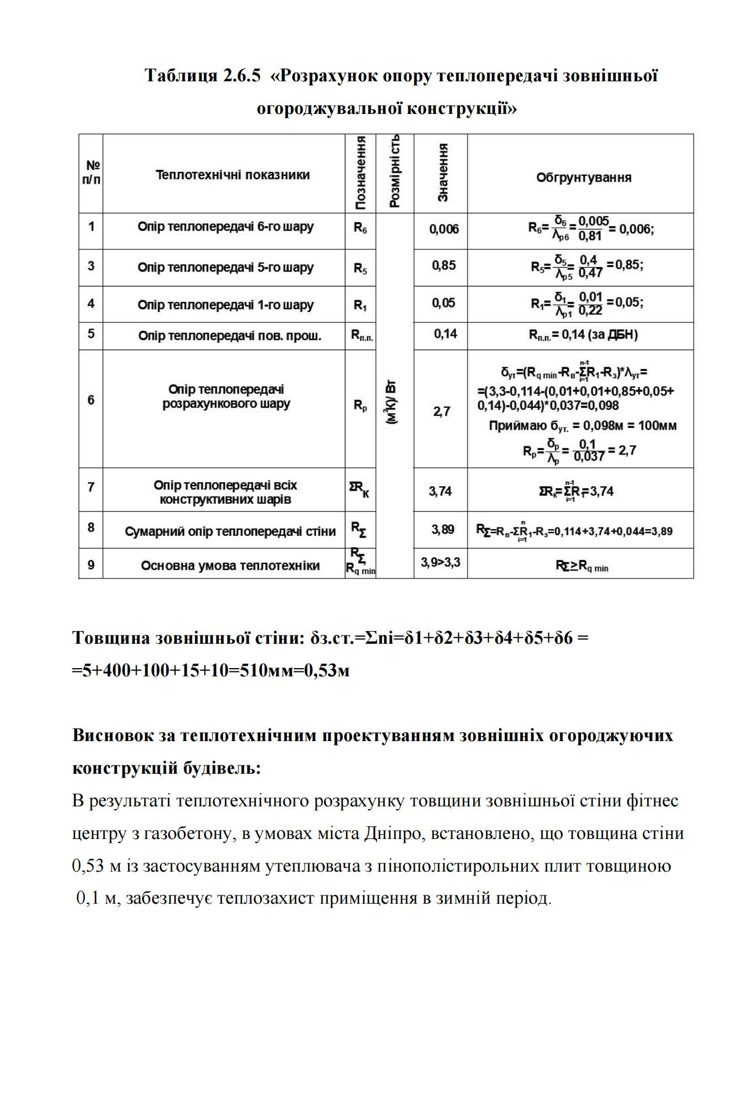
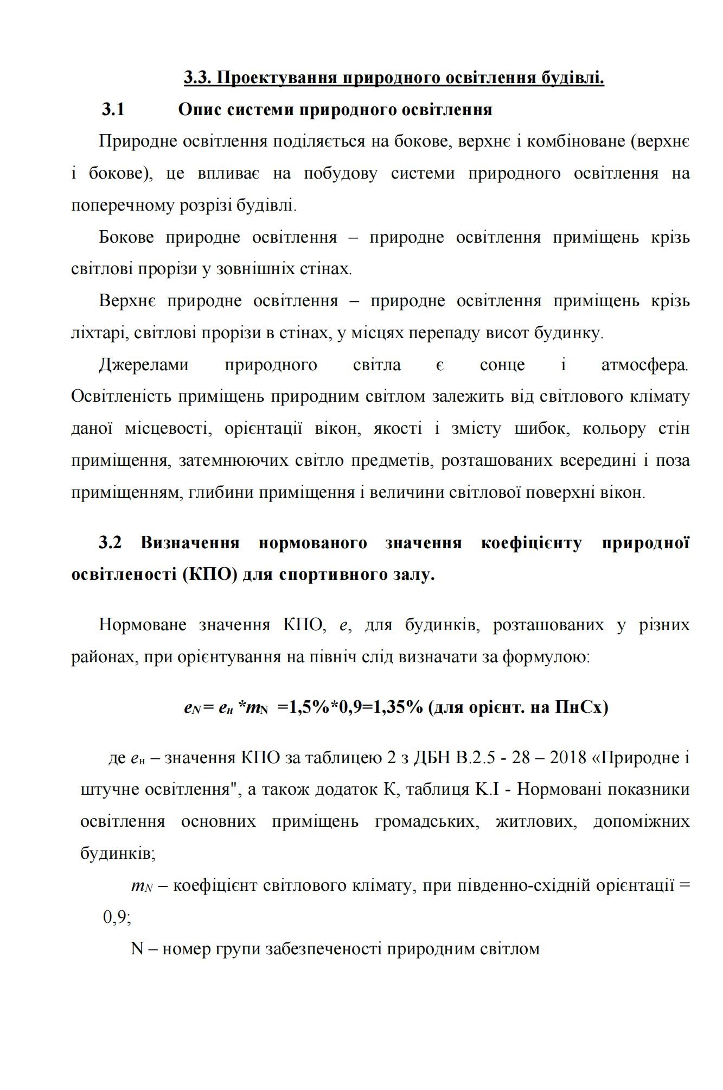
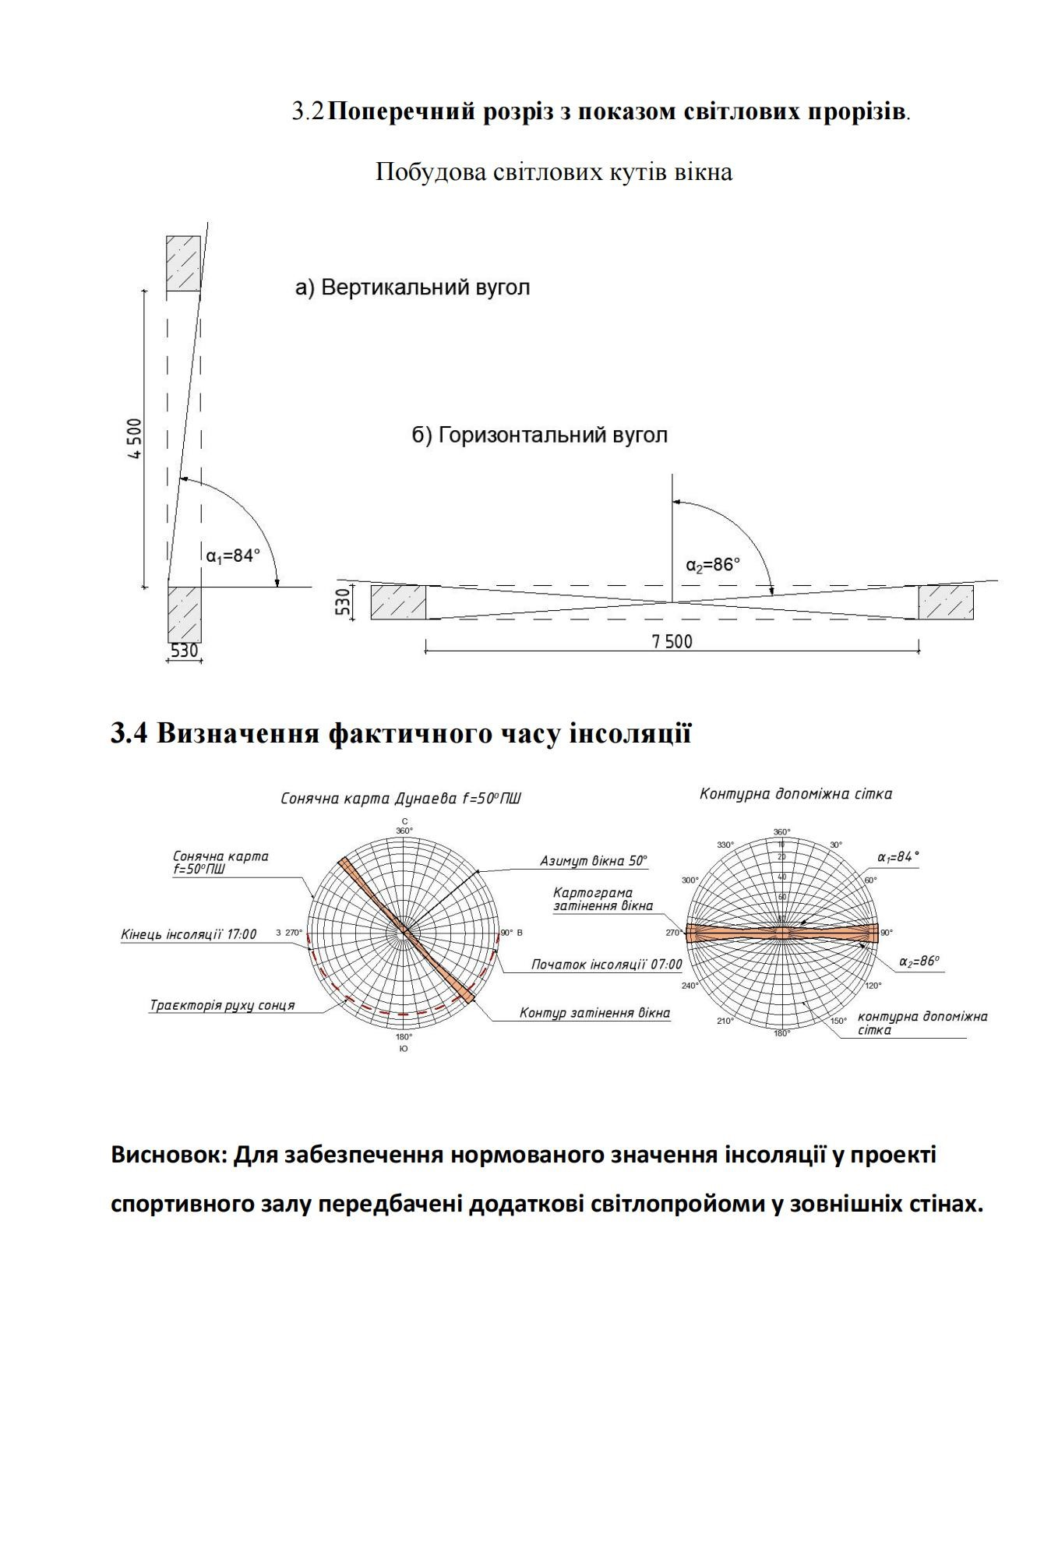
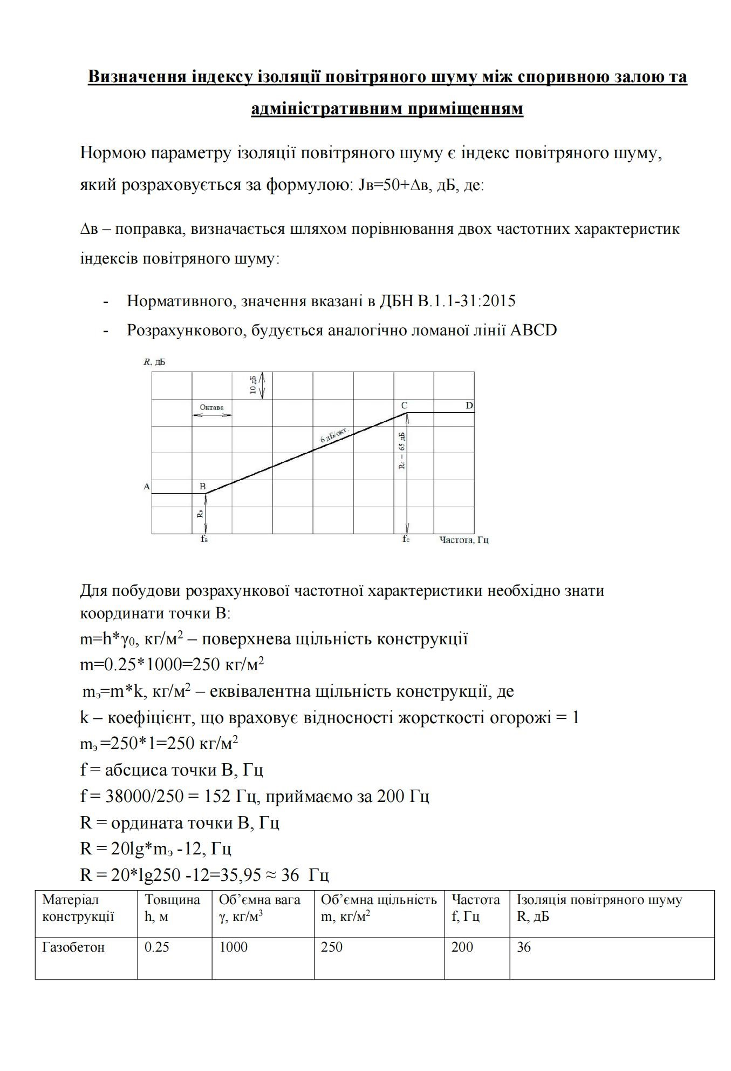
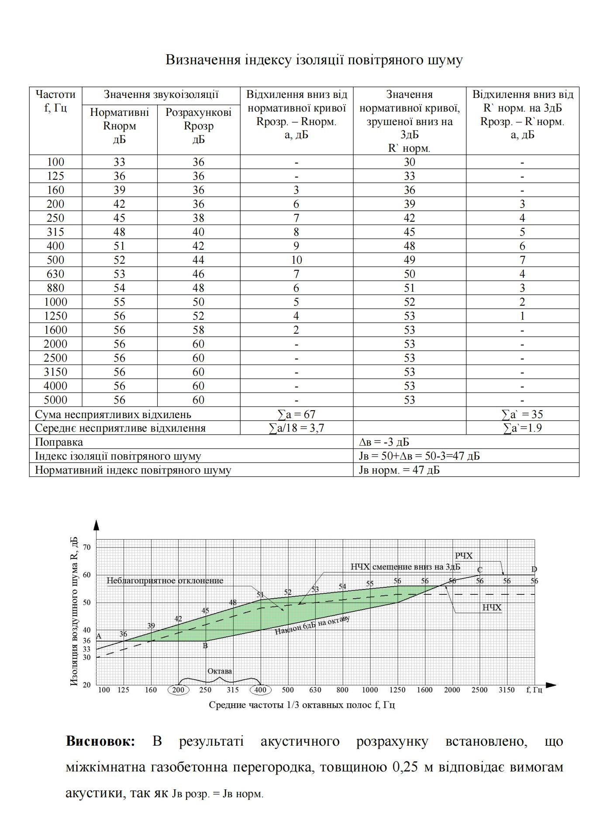

РОЗДІЛ 4

Економіка будівництва

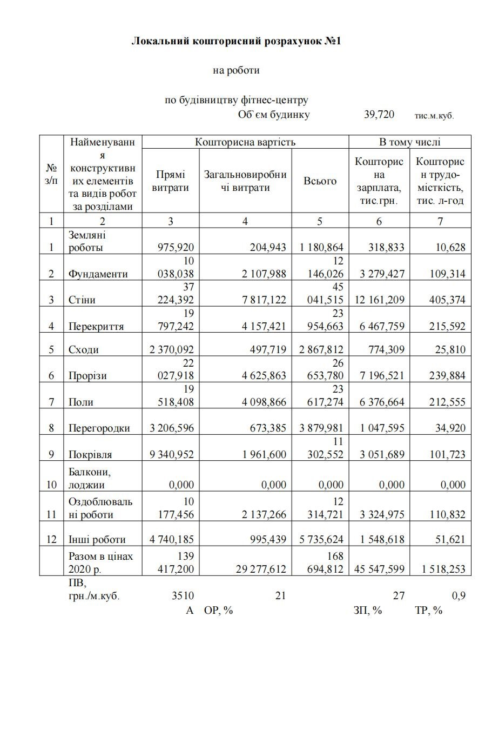
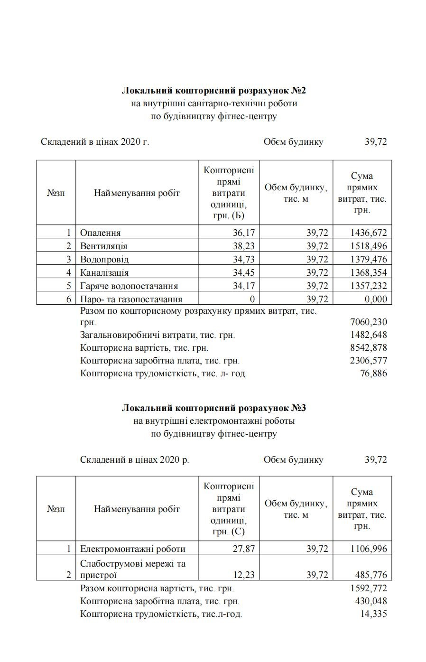
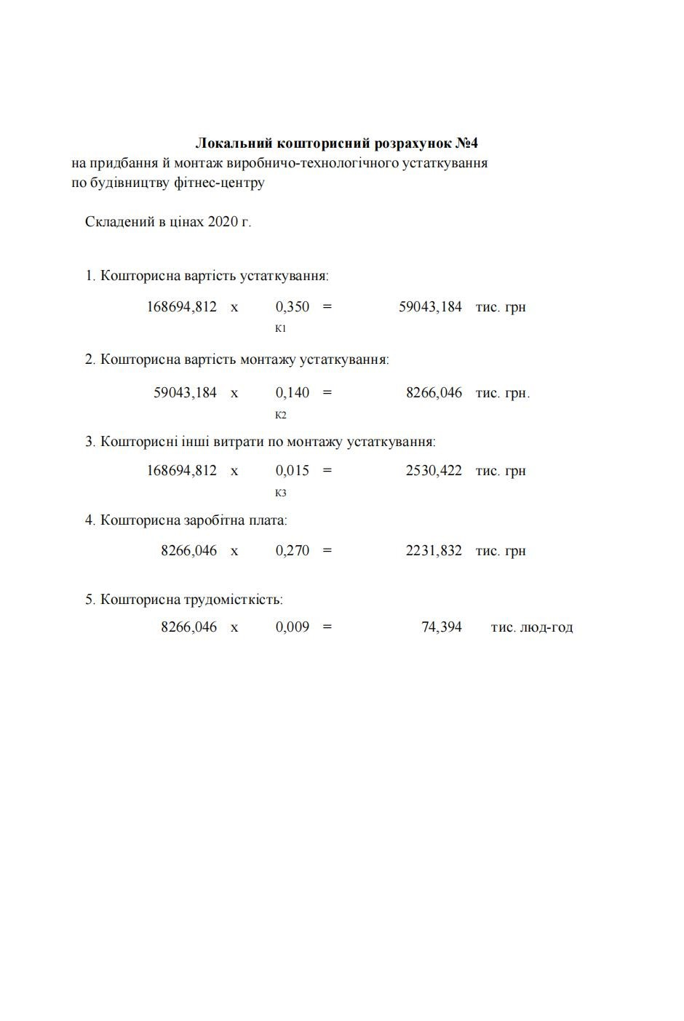
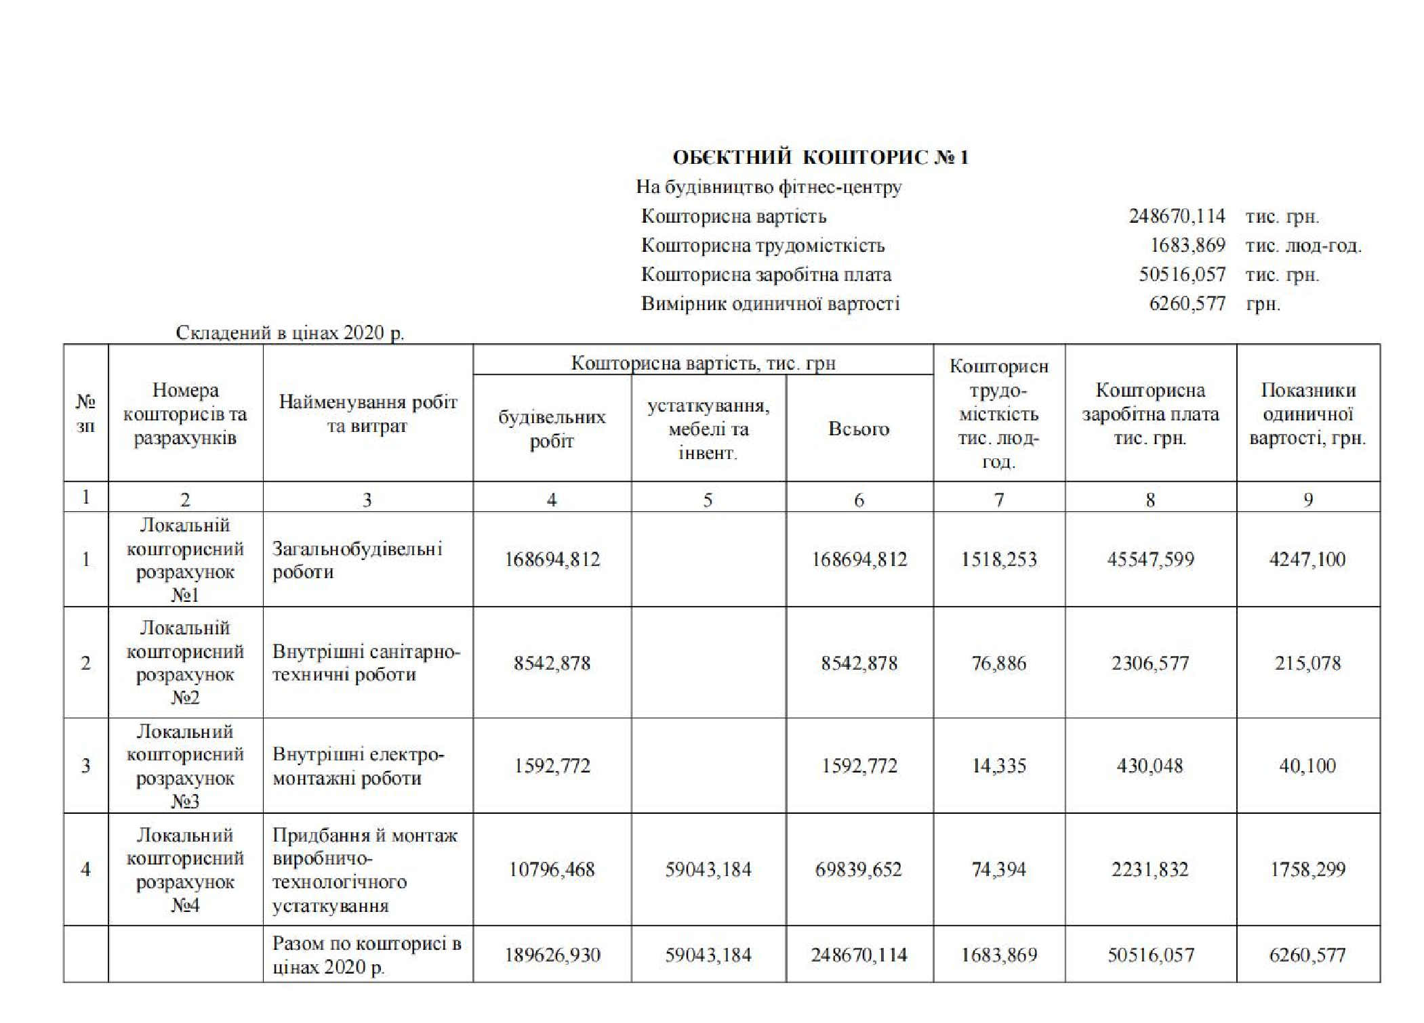
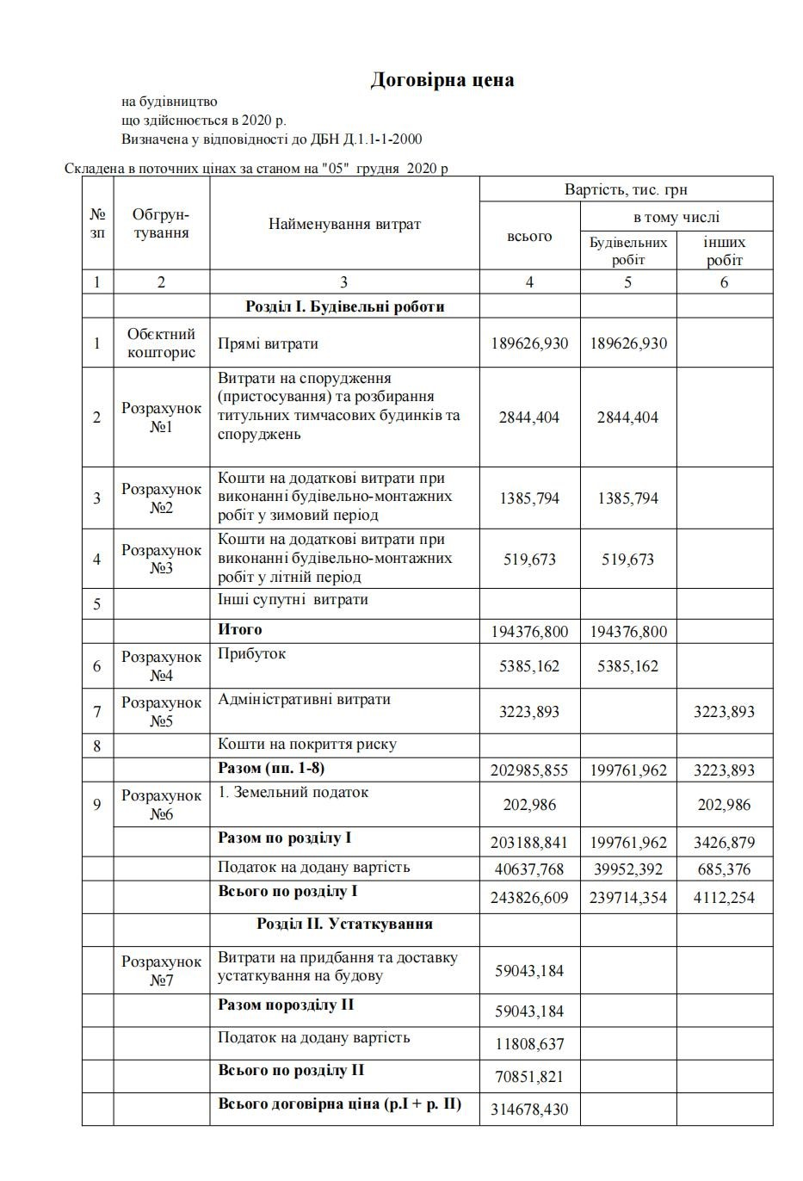
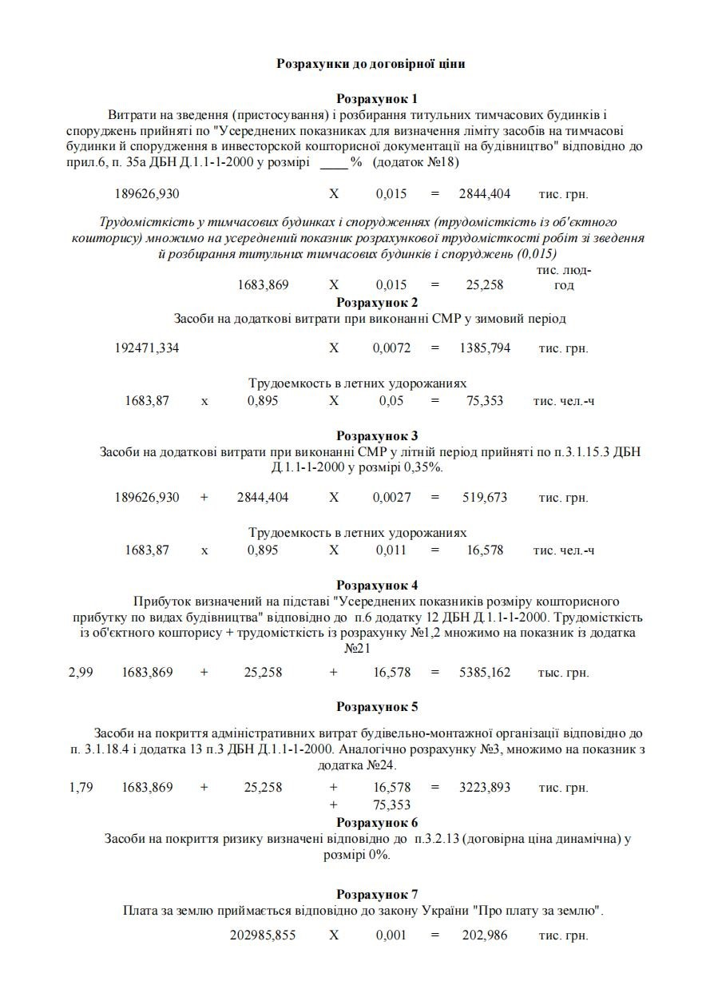
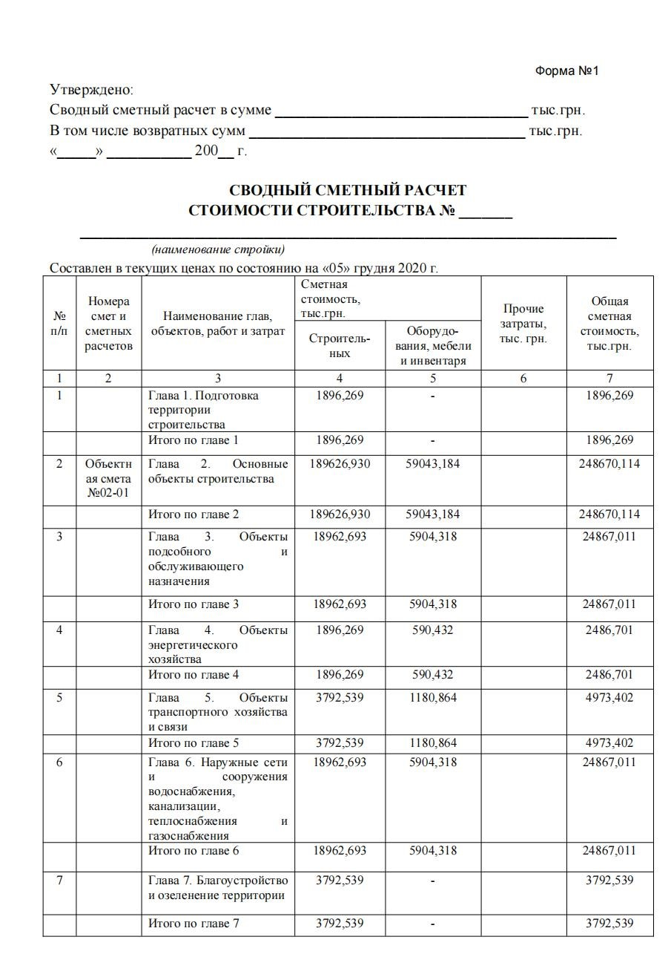
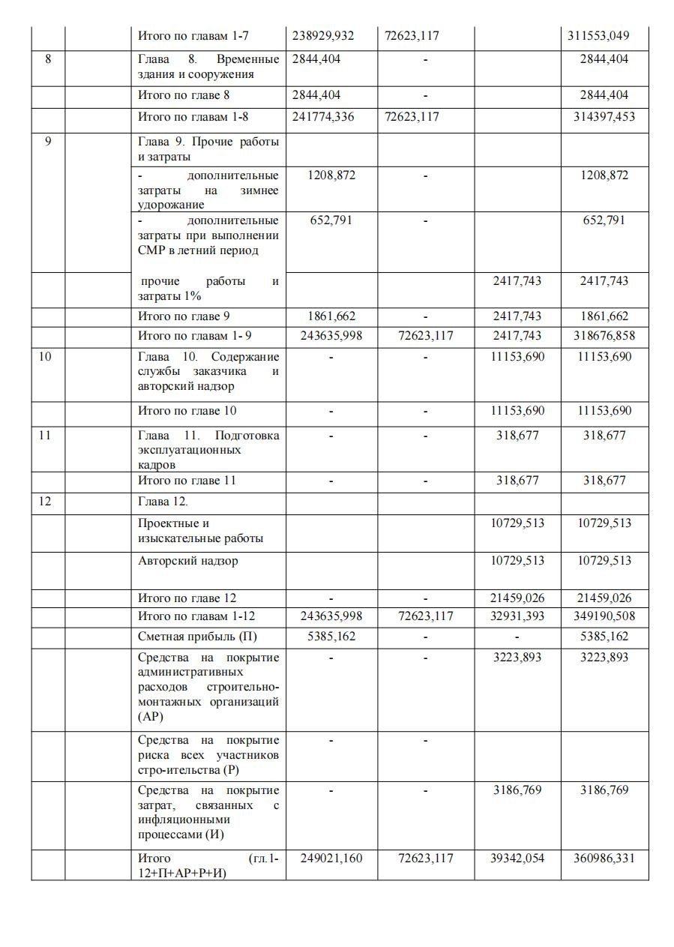
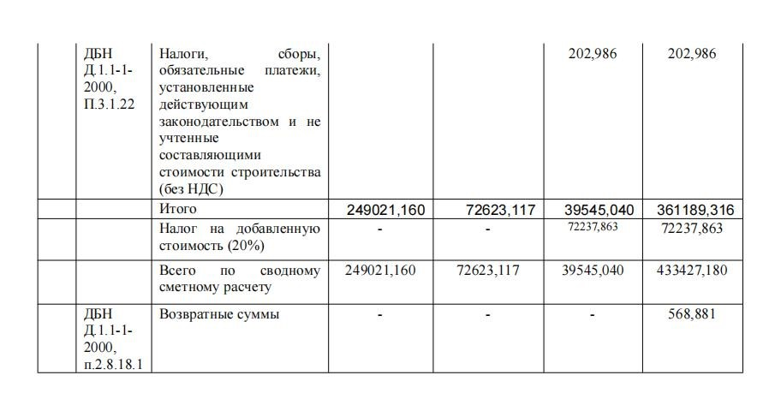
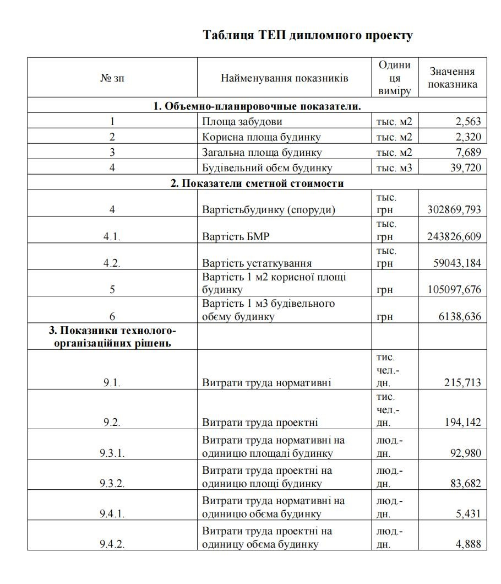
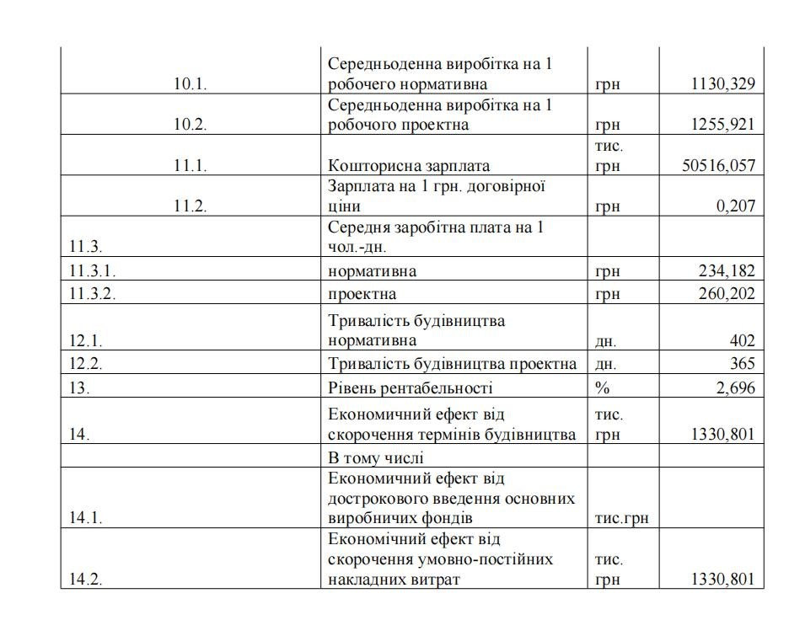
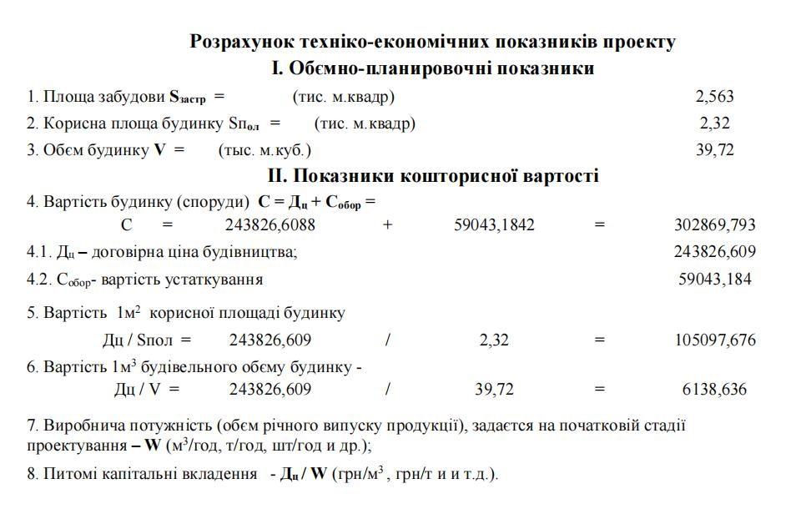
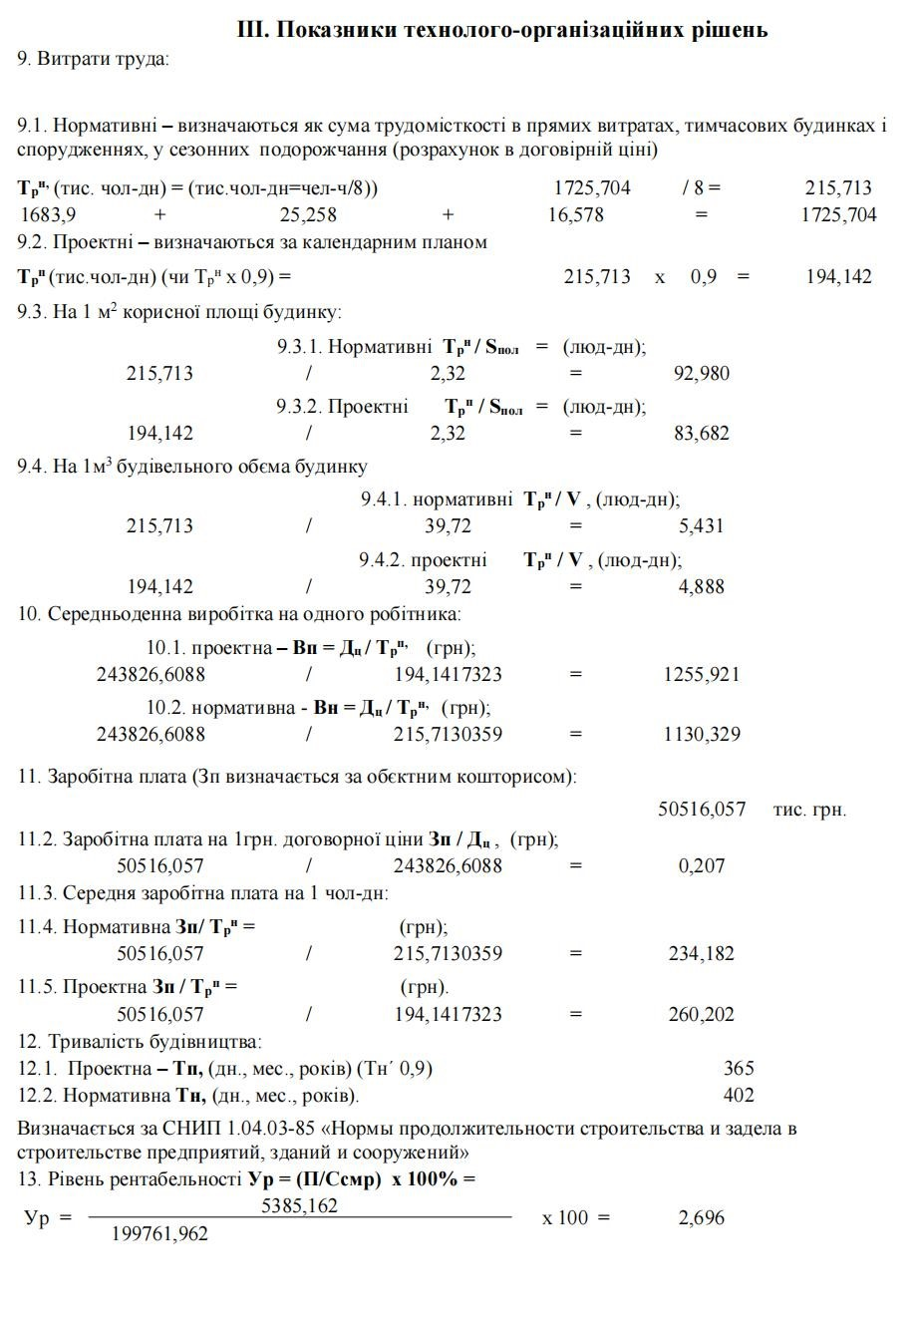
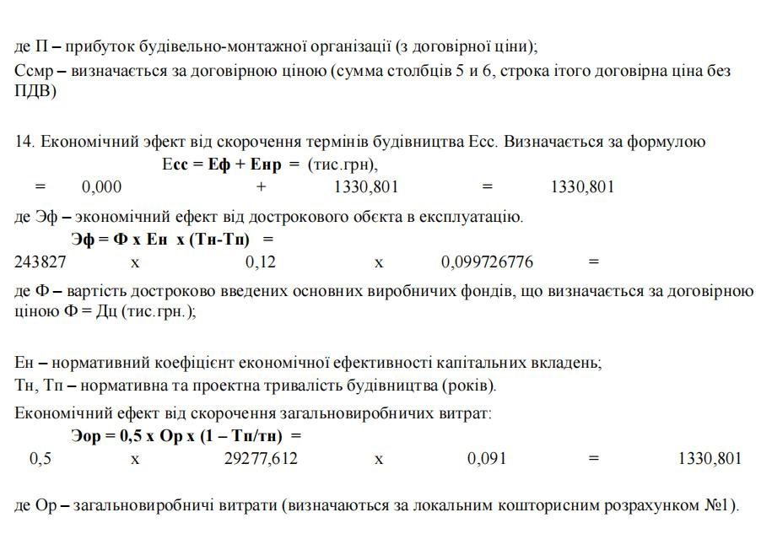

РОЗДІЛ 5

Конструкції

